
Bilaga 2, M1-2026/2027

Framtidens hälso- och sjukvårdsbehov
Delanalys 1 för framtagande av hälso- och sjukvårdsstrategi till 2040

Innehållsförteckning
1. Inledning 3
2. Historiska trender för hälso- och sjukvårdsutnyttjande på Åland 2010-2022 4
2.1. Vårddygn inom ÅHS slutenvård 4
2.2. Vårdplatser vid ÅHS 6
2.3. Genomsnittlig vårdtid vid ÅHS 7
2.4. Vårddygn och vårdtid på ÅHS jämfört med övriga Finland 8
2.5. Öppenvårdsbesök inom ÅHS 11
2.6. Öppenvårdsbesök inom privat företagshälsovård och annan privat vård på Åland 14
3. Upplevd vårdtillgång 17
4. Demografisk utveckling 19
4.1. Åldrande befolkning 19
4.2. Fluktuerande nativitet 19
4.3. Negativt födelsenetto 20
4.4. Positivt inflyttningsnetto 21
5. Prognoser för framtidens vårdbehov 23
5.1. Primärvård 23
5.2. Somatisk specialistvård 24
5.3. Förlossningsvård, mödrarådgivning 26
5.4. Barn- och ungdomsmedicin och barnrådgivning 26
5.5. Psykiatrisk specialistvård 26
5.6. Demenssjukdomar 26
6. Sammanfattande bedömning 28
7. Riskanalys 29
7.1. En oväntad demografisk förändring 29
7.2. Negativ folkhälsoutveckling 29
7.3. Ökat utbud och efterfrågan på medicinska interventioner 29
7.4. Hälsokriser 29
Bilaga: Prognoser för framtida sluten och öppenvårdsbehov 30

Inledning
Detta dokument presenterar den första delanalysen för framtagande av en hälso- och sjukvårdsstrategi för Åland, 2025-2040. Enligt färdplanen för framtagande av en hälso- och sjukvårdsstrategi för Åland ska följande brådskande analyser, som behövs för att kunna fortsätta att planera fastighetsutvecklingen för centralsjukhuset, vara färdiga första kvartalet 2025:
- Framtidens vårdbehov
- Framtidens hälso- och sjukvårdsfinansiering
- Framtidens vårdstrukturer och nivåer
- Framtidens digitala vårdinfrastruktur

Övriga analyser ska vara färdiga inom mandatperioden, inklusive analyser av:
- Kompetensförsörjning
- Styrning: Lagstiftning, ÅHS styrelse, intern styrning, etc
- Patientsäkerhet
- Forskning och utveckling
- Beredskap för hälsokriser

Den föreliggande rapporten analyserar framtidens vårdbehov utifrån nuläget, historiska trender och framtidsprognoser gällande:
- Vårdproduktion och vårdutnyttjande
- Demografisk utveckling
- Sjukdomspanorama och folkhälsosituation inklusive hälsans bestämningsfaktorer, med utgångspunkt i analyser som gjordes för Folkhälsostrategi för Åland 2023-2030.

Analysen bygger främst på statistik från Ålands statistik och utredningsbyrå (ÅSUB), Ålands hälso- och sjukvård (ÅHS), Institutet för hälsa och välfärd (THL), konsultrapporter till ÅHS från Nordic Healthcare Group (NHG), landskapsregeringens statistik gällande privata vårdaktörer, samt befintliga strategier, inklusive Folkhälsostrategi för Åland 2023-2030 och Program för landskapsregeringens äldrepolitik 2023-2030.

Historiska trender för hälso- och sjukvårdsutnyttjande på Åland 2010-2022

Vårddygn inom ÅHS slutenvård
Antalet vårddagar per år inom ÅHS vårdavdelningsverksamhet halverades mellan år 2010 och år 2017 och förblev sedan på ungefär på samma nivå till år 2022 (Figur 1).

Nedgången berodde främst på att antalet vårddygn inom geriatrisk långvård minskade från ca 26 000 år 2010 till ca 8 000 år 2023, vilket möjliggjordes genom att olika boendeserviceformer ökade i kommunerna. År 2011 började ÅHS avveckla långvårdsverksamheten vid centralsjukhusets enhet Gullåsen, som 2015 bytte namn till Rehabiliterings- och geriatrikliniken. År 2017 avvecklades demensvården vid denna klinik samtidigt som beslut fattades om att fusionera den med medicinkliniken. Samtidigt som Gullåsens platser minskade utökades socialvårdens boendeservice i kommunerna. Under de senaste tio åren har utvecklingen inom äldreomsorgen alltmer gått från institutionsvård till öppenvård med olika boendeformer för den äldre befolkningen. Landskapsregeringen har antagit en rekommendation att minst 90% av de som är 75 år och äldre ska ha möjlighet att bo kvar hemma. Syftet med rekommendationerna är att påverka utvecklingen av tjänsterna för äldre. Det innebär att kommunernas servicestruktur i allt högre grad inriktats på öppenvårdens tjänster.

Antalet vårddagar inom ÅHS minskade emellertid inte endast inom geriatrisk långvård utom inom alla specialsjukvårdsområden. Inom psykiatrin minskade antalet årliga vårddygn från 5 084 vårddygn år 2010 till 3 295 år 2022. Inom den somatiska specialistvården, exklusive geriatrik, rehabiliteringsmedicin och palliativ medicin, skedde en minskning från 19 068 vårddygn år 2010 till 14 914 år 2022, med tydligast nedgång inom BB-gyn (62% minskning) och barn- och ungdomsmedicin (35% minskning) (figur 2).

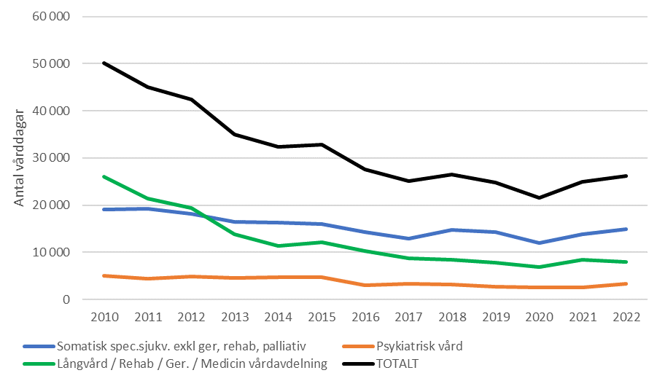
Figur 1. Antal vårddygn per år vid ÅHS
Not: Kategorin ”Långvård / Rehab / Ger. / Medicin vårdavdelning” innefattar långvårdsavdelningen till och med 2013, Rehab & fysiatriavdelningen till och med 2013, Rehab- & geriatrikliniken 2014-2015 och Medicinska vårdavdelningen 1 och 2 (palliativ vård, geriatrisk rehabilitering och rehabiliteringsmedicin) från 2016.
Källa: ÅSUB

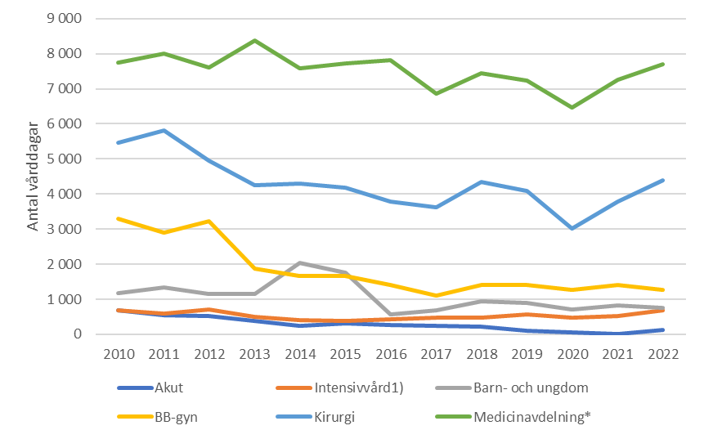
Figur 2. Antal vårddygn vid ÅHS somatiska specialistvård efter basenhet
Not: *Medicinavdelningen är exklusive medicinska vårdavdelning1 och 2 (palliativ vård, geriatrisk rehabilitering och rehabiliteringsmedicin).
Källa: ÅSUB

Personer som var 65 år eller äldre stod för 62% av alla vårddygn år 2022 och utgjorde det året 24% av Ålands befolkning (Figur 3). Andelen av alla vårddygn som utgjordes av personer som var 65 år eller äldre har varit drygt 60% sedan år 2018 utan någon tydlig ökande eller minskande trend. För personer 65 år och äldre var det främst vård på medicin- och kirurgklinik som bidrog med många vårddagar och det var ingen tydlig tidstrend de senaste åren för denna fördelning (figur 4)

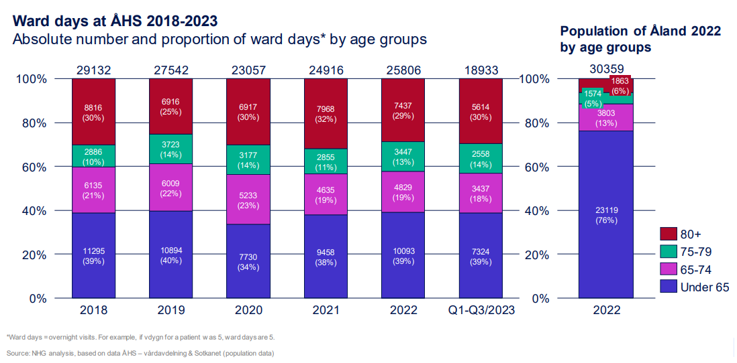
Figur 3. Antal och andel vårddygn i olika åldersgrupper, 2018-2023.
Källa. NHG
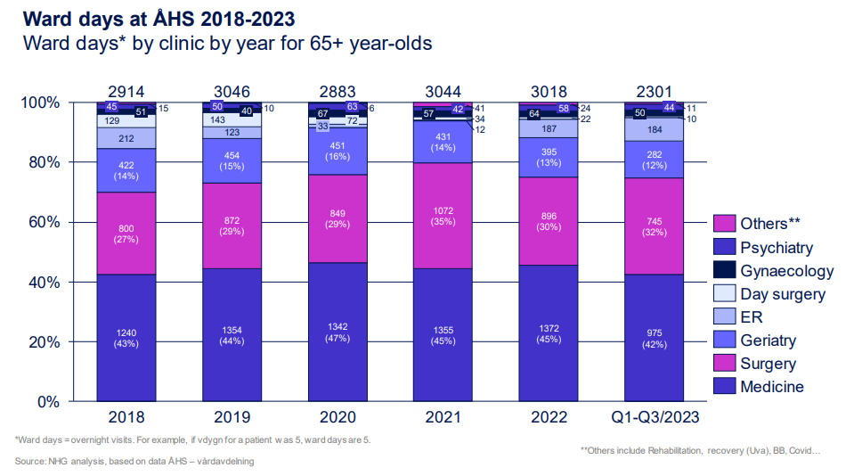
Figur 4. Antal och andel vårddygn enligt specialsjukvårdsområde för personer 65 år och äldre, 2018-2023.
Källa. NHG

Vårdplatser vid ÅHS
Antalet vårdplatser inom ÅHS närapå halverades (från 199 till 110 platser) från år 2010 till år 2022 (Figur 5). Minskningen var störst gällande långvård, geriatrik och rehabilitering (67% minskning, från 86 till 28 platser). Även vårdplatser inom psykiatrin minskade kraftigt (med 39%, från 23 till 14 platser) mellan år 2010 och år 2016, men har sedan legat på samma nivå. Barn- och ungdomsmedicin minskade med 40% och BB/gyn med 33% mellan år 2010 och år 2014, och låg sedan på samma nivå. Övriga somatiska specialistavdelningar har bibehållet ungefär samma antal vårdplatser under perioden 2010-2022 (Figur 6).

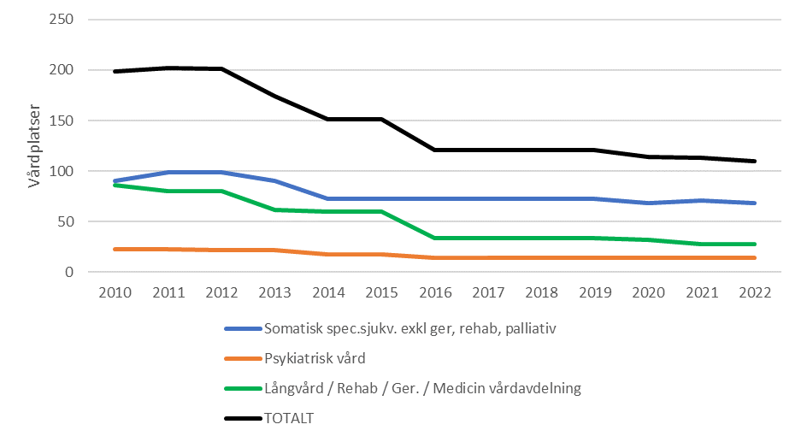
Figur 5. Antal vårdplatser vid ÅHS
Källa: ÅSUB

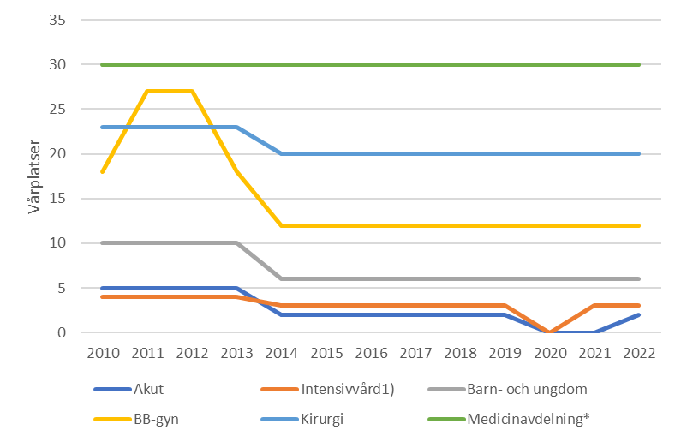
Figur 6. Antal vårdplatser vid ÅHS somatiska specialistvård (exklusive rehab och palliativ medicin)
Källa: ÅSUB
Noter: BB-Gyn består sedan 2014 av 6 BB/förlossningsplatser och 6 gynekologiplatser.
*Medicinavdelningen är exklusive medicinska vårdavdelning1 och 2 (palliativ vård, geriatrisk rehabilitering och rehabiliteringsmedicin).

Genomsnittlig vårdtid vid ÅHS
Även den genomsnittliga vårdtiden per vårdtillfälle minskade under perioden 2010-2022, framför allt inom psykiatrin (från 17 till 9 dygn, Figur 7). Inom den somatiska specialistvården skedde en minskning innan geriatrik, rehabilitering och palliativ medicin räknades in i denna kategori. Trots att dessa specialistområden inräknas sedan år 2016 var medelvårdtiden inom den somatiska vården något lägre år 2022 (4,3 dagar) jämfört med år 2010 (4,6 dagar).

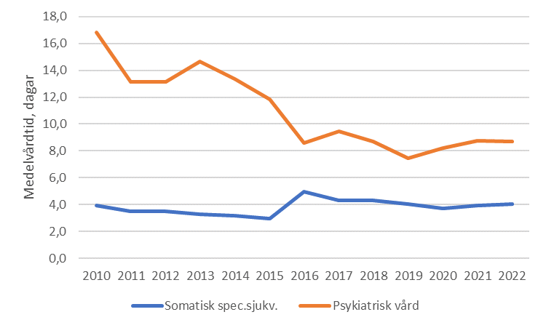
Figur 7. Medelvårdtid vid ÅHS, 2010-2022.
Not: Från 2016 räknas medicinsk vårdavdelning in i somatisk specialistvård. Tidigare redovisades geriatrik, rehab och långvård separat.
Not 2: Antal patienter vårdade inom psykiatrisk slutenvård har under perioden varierat mellan 170 och 200 per år utan någon tydlig tidstrend.
Källa: ÅSUB

Vårddygn och vårdtid på ÅHS jämfört med övriga Finland
Enligt analyser gjorda av konsultbolaget Nordic Healthcare Group (NHG) var det totala antalet vårddygn per capita på Åland något lägre än riksgenomsnittet år 2022 för både personer 75 år och äldre (Figur 8) och personer under 75 år (Figur 9). Medelvårdtiden på ÅHS var år 2022 lägre än riksgenomsnittet (5,4 jämfört med 7,2 dygn, för alla åldrar) men antalet vårdepisoder per capita var något högre på Åland (157 per 1000 jämfört med 141 per tusen, för alla åldrar).

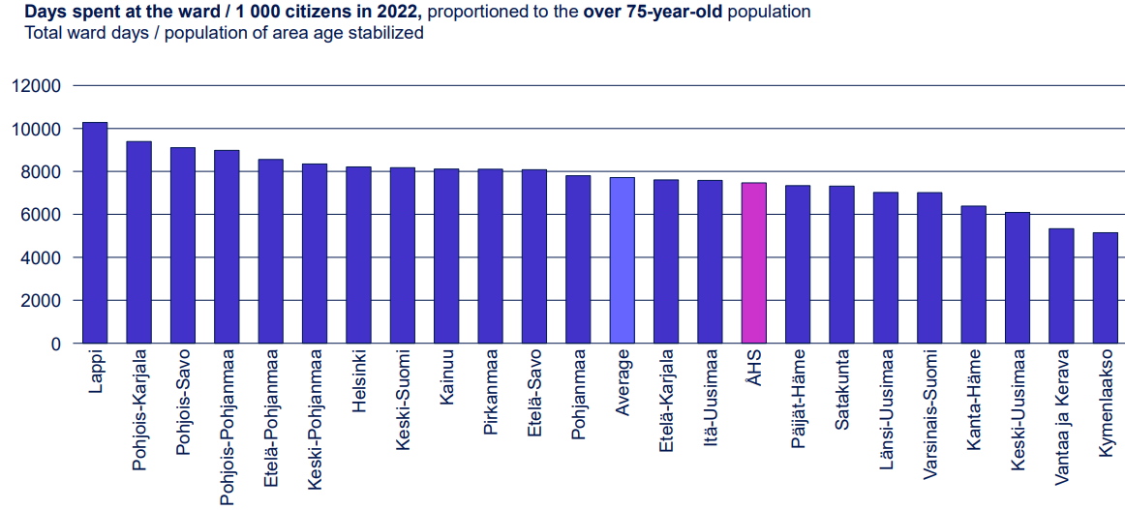

Figur 8. Antalet vårddygn per capita för personer 75 år och äldre på Åland och olika välfärdsområden i Finland, 2022.
Källa: NHG / ÅHS data

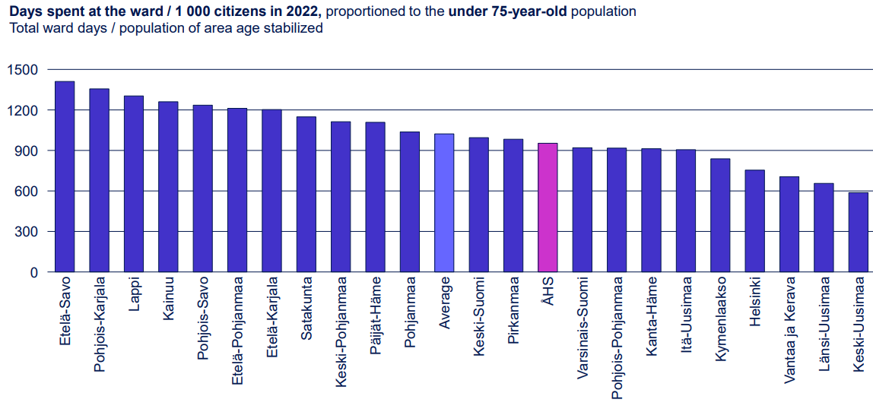
Figur 9. Antalet vårddygn per capita för personer under 75 år på Åland och olika välfärdsområden i Finland, 2022.
Källa: NHG / ÅHS data

Även THL/Sotkanet data ger vid handen att det totala antalet vårddygn (somatisk och psykiatrisk vård kombinerat) på Åland varit lägre än riksgenomsnitten de senaste 20 åren och att vårddygnen per capita sjunkit betydligt såväl i riket som på Åland (Figur 10). För den somatiska specialsjukvården var emellertid antalet vårddygn per capita högre på Åland än riksgenomsnittet under hela perioden (Figur 11), trots att vård utanför Åland inte räknats in. Antalet vårddygn per capita inom psykiatrisk slutenvård var däremot betydligt lägre på Åland än riksgenomsnittet, särskilt för personer under 18 år (Figur 12 och 13).

Det ska noteras att det är större slumpmässiga variationer på Åland än i hela landet från år till år beroende på ett betydligt lägre invånarantal på Åland. Såväl den långsiktiga trenden för Åland som skillnaderna jämfört med hela landet är trots detta tämligen tydliga.

Med tanke på att hälsoläget är bättre på Åland än riksgenomsnittet beror det högra antalet vårddygn inom den somatiska specialsjukvården sannolikt inte på ett högre behov av slutenvård. En förklaring kan vara att det görs mindre dagkirurgi inom ÅHS än inom något välfärdsområde i Finland och att fler inläggningar på kirurgkliniken således behövs. En annan förklaring kan vara andra rutiner för inläggning och utskrivning på Åland än i riket. Utmaningar att skriva ut kliniskt färdigbehandlade patienter (särskilt äldre) till hemmet eller kommunalt boende, respektive frekventa återinskrivningar därifrån är andra möjliga förklaringar, vilka kommer utredas närmare i delanalys 3 om framtidens vårdstrukturer och nivåer.

Att antalet vårddygn per capita inom psykiatrisk slutenvård var betydligt lägre på Åland än riksgenomsnittet kan sannolikt förklaras delvis av lägre förekomst av allvarlig psykisk sjukdom på Åland.⁵ En annan förklaring kan vara att en del av slutenvården sker utanför Åland.

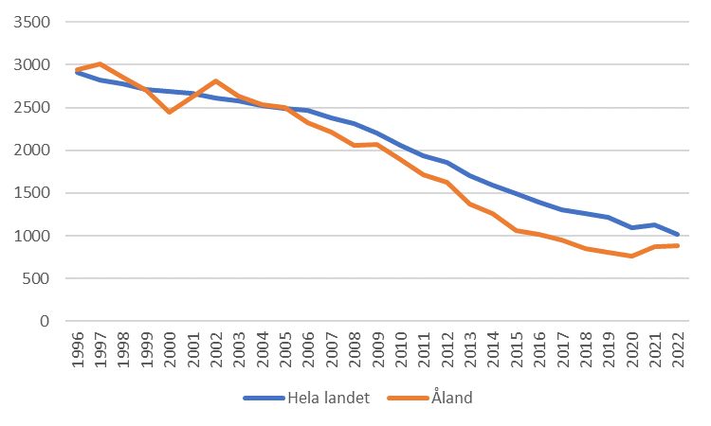
Figur 10. Antal vårddygn i sjukhusvård per 1 000 invånare på Åland och i hela Finland, 1996-2022.
Källa: THL/Sotkanet

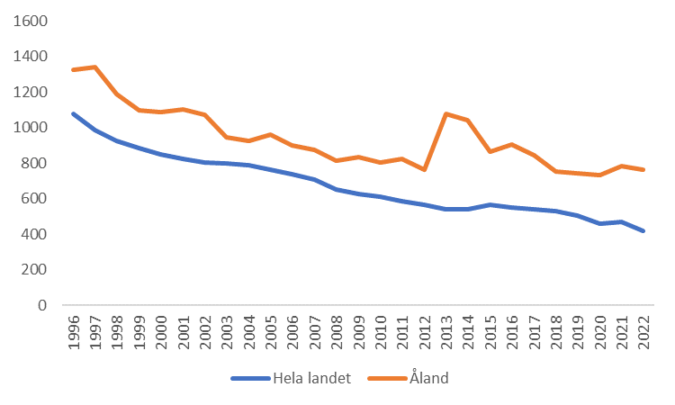

Figur 11. Antal vårddygn vid specialiserad somatisk vårdavdelning per 1 000 invånare på Åland och i hela Finland, 1996-2022.

Källa: THL/Sotkanet

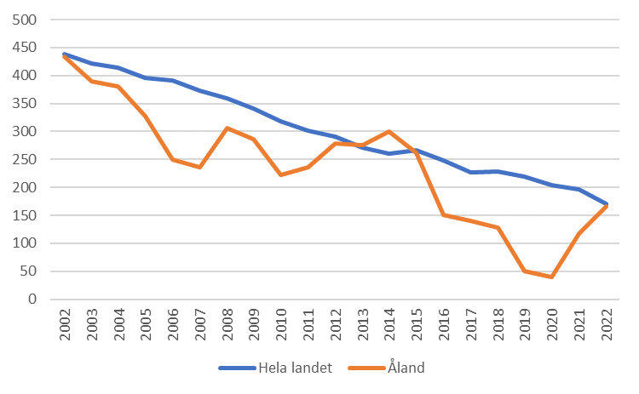
Figur 12. Antal vårddygn i åldrarna 17-74 år inom psykiatrisk slutenvård per 1 000 i samma åldrar på Åland och i hela Finland, 1996-2022.
Källa: THL/Sotkanet

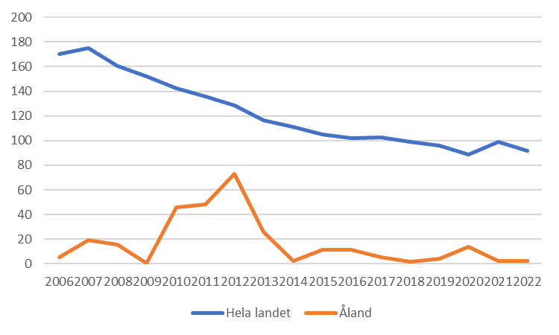
Figur 13. Antal vårddygn i åldrarna 0-16 år inom psykiatrisk institutionsvård per 1 000 i samma åldrar på Åland och i hela Finland, 1996-2022.
Källa: THL/Sotkanet

Öppenvårdsbesök inom ÅHS
Antalet fysiska läkarbesök per 1 000 invånare och år inom ÅHS primärvård låg på en ganska stabil nivå under perioden 2013-2022 och skilde sig inte stort från riksgenomsnittet, förutom under åren 2021-2022 då det låg något högre på Åland (Figur 14). Även det totala antalet läkarbesök i den offentliga primärvården, inklusive digitala konsultationer och telefonkonsultationer, samt totala antal primärvårdsbesök per 1 000 var på en stabil nivå förutom en viss ökning under år 2021-2022. Det totala antalet läkarbesök i offentlig vård, inklusive digitala konsultationer och telefonkonsultationer, skilde sig inte nämnvärt från riksgenomsnittet (Figur 15), men det totala antalet primärvårdsbesök var något lägre på Åland under hela perioden (Figur 16).

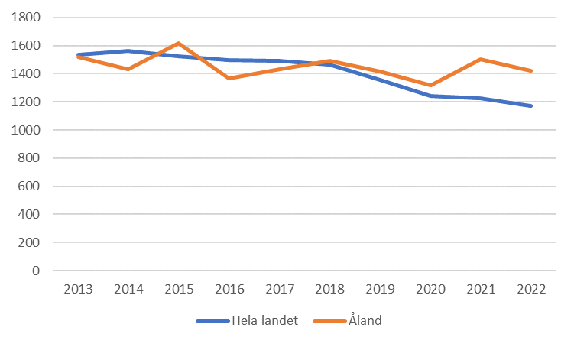
Figur 14. Antal fysiska läkarbesök inom primärvårdens öppenvård per 1 000 invånare, Åland och hela Finland, 2013-2022.
Noter: Omfattar inte företagshälsovård, munhälsovård, hemvård och hemtjänst. Uppgifter om privata serviceproducenter rapporteras inte i Sotkanets öppen sjukvårds siffror från och med 2020, med undantag av offentliga tjänster som produceras av privata serviceproducenter.
Källa: THL/Sotkanet

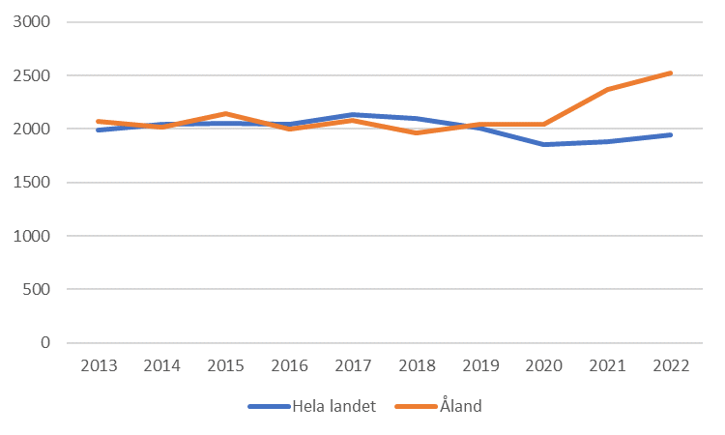
Figur 15. Alla läkarbesök inom offentlig primärvårdens öppenvård / 1000 invånare, Åland och hela Finland, 2013-2022.
Noter:
Inkluderar digitala, telefonkonsultationer etc
Tidsserien omfattar inte företagshälsovård, munhälsovård, hemvård och hemtjänst. Uppgifter om privata serviceproducenter rapporteras inte i Sotkanets öppen sjukvårds siffror från och med 2020, med undantag av tjänster som finansieras offentligt men som produceras av privata serviceproducenter.
Källa: THL/Sotkanet

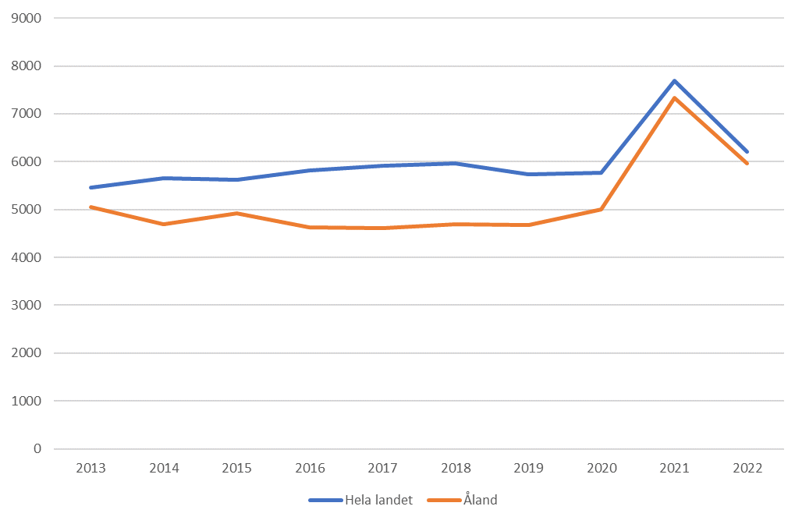
Figur 16. Alla öppenvårdsbesök inom den offentliga primärvården per 1 000 invånare, Åland och hela Finland, 2013-2022.
Källa: THL/Sotkanet

Antalet öppenvårdsbesök inom den offentliga somatiska specialsjukvården var år 2021 betydligt högre på Åland än i något välfärdsområde i riket (Figur 17). Även tidigare år, med undantag för år 2020, var antalet besök per capita inom den somatiska specialsjukvården betydligt högre på Åland än i övriga Finland (Figur 18).

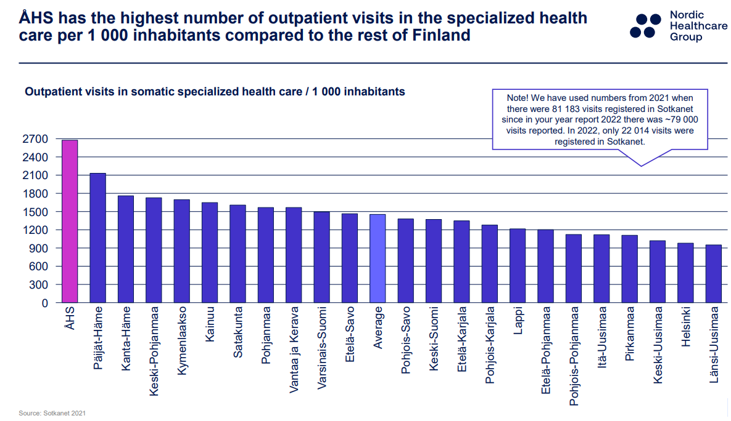
Figur 17. Antal öppenvårdsbesök inom den somatiska specialsjukvården per 1 000 invånare, Åland och olika välfärdsområden i Finland.
Källa: NHG/ÅHS

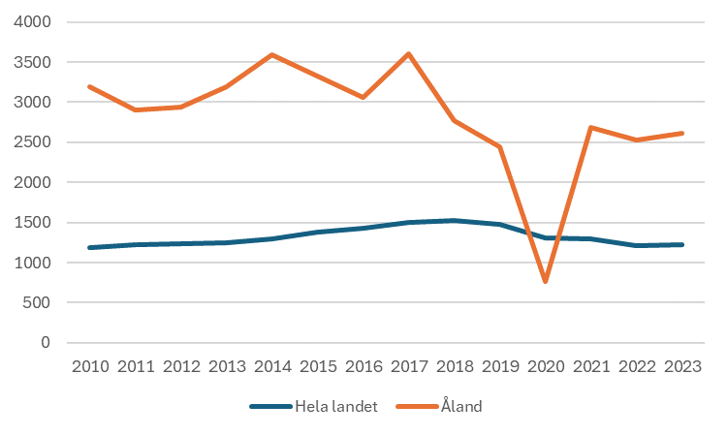
Figur 18. Antalet öppenvårdsbesök inom den specialiserade sjukvården per 1 000 invånare, Åland och Finland, 2008-2023.
Not: Som besök inom den specialiserade sjukvården registreras patienters sjukvårdsbesök på mottagningar. Pga ofullständig rapportering från Åland år 2015 baseras detta års antal på medeltalet för 2014 och 2016. Även år 2022 var ofullständigt rapporterat från Åland varför detta år exkluderats. Eventuellt var även 2020 underrapporterat.
Källa: THL/Sotkanet

Öppenvårdsbesök inom privat företagshälsovård och annan privat vård på Åland

Figur 19 och 20 visar antalet besök per år till Cityläkarna och Medimar, de två (vid tidpunkten för denna analys) största privata producenterna av hälso- och sjukvårdstjänster på Åland, vilka år 2022 tillsammans ordnade företagshälsovård för 13 569 personer (94% av 14 439 sysselsatta på Åland och 45% av Ålands befolkning 31.12.2022). Kostnaden för den privata sjukvården (inklusive företagshälsovård men exklusive tandvården) på Åland utgör ca 5% av totalkostnaden för hälso- och sjukvården (se delanalys 2 om kostnader och finansiering, inklusive bilagan Privat sjukvård på Åland). Privat tandvård utgör ytterligare drygt 3% av kostnaden. Den privata sjukvården på Åland består endast av öppenvård samt viss dagkirurgi. Volymmässigt utgör den privata hälso- och sjukvården således en liten del av sjukvården på Åland, med två undantag: Privat tandvård dominerar för vuxna, förutom personer som kvalificeras för offentlig tandvård vid ÅHS. Primärvård för personer i sysselsättning produceras i stor utsträckning inom den privata företagshälsovården. De privata vårdgivarna erbjuder även privat primärvård och specialiserad öppenvård utanför ramarna för företagshälsovården.

Antalet läkarbesök (alla kontakttyper) till Cityläkarna och Medimar utgjorde ca en tredjedel av alla läkarbesök inom den öppna primärvården på Åland år 2022 (Figur 19). Antalet läkarbesök hos dessa privata vårdgivare fluktuerade mellan ca 25 000 och ca 40 000 per år under perioden 2015-2022, utan någon tydlig ökande eller minskande trend. Majoriteten (66%) av dessa privata läkarbesök var inom avtalad företagshälsovård (Figur 21).

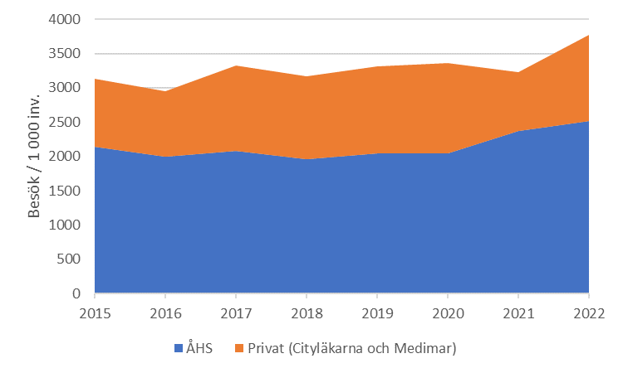
Figur 19. Antal läkarbesök inom den offentliga och privata primärvården på Åland per 1 000 invånare, 2015-2022
Källa: THL/Sotkanet samt landskapsregeringen (verksamhetsberättelser från privata vårdgivare)
Not: Indikatorn har beräknats med hela befolkning i nämnaren. Om man för den privata öppenvården, som domineras av företagshälsovård, använder befolkning i åldern 18-64 år blir antalet besök per capita betydligt högre, t.ex år 2022 var det 2200 besök i privat primärvård per 1 000 invånare i åldern 18-64 år.

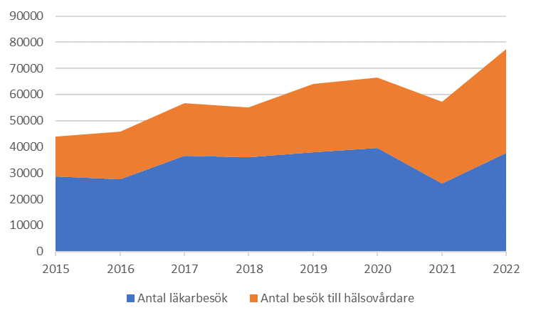
Figur 20. Antal besök till Medimar och Cityläkarna, 2015-2022
Källa: Privata serviceproducenters verksamheters berättelser / Landskapsregeringen
Not: Hälsovårdare är en sjukskötare med fördjupad kompetens/specialisering inom hälsofrämjande arbete

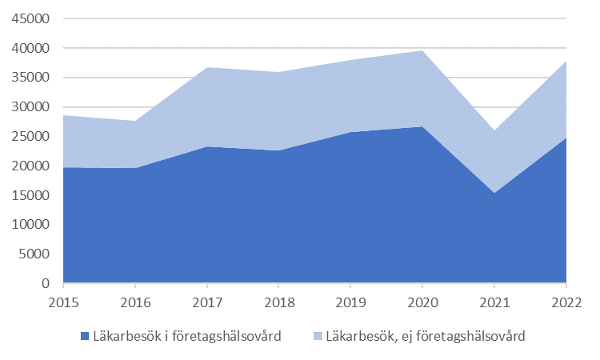
Figur 21. Antal läkarbesök till Medimar och Cityläkarna uppdelat i företagshälsovård och annat, 2015-2022
Källa: Privata serviceproducenters verksamheters berättelser / Landskapsregeringen

Antalet privata specialistläkarbesök (ej del av företagshälsovården) minskade från 8 473 år 2015 till 4 951 år 2022, en minskning med 42% (Figur 22). Minskningen var främst inom Kirurgi samt kvinnosjukdomar och förlossningar. Detta kan jämföras med ca 100 000 specialistläkarbesök årligen inom ÅHS öppenvård. Privata specialistläkarbesök utgjorde således under hela perioden en marginell andel av det totala antalet specialistläkarbesök inom öppenvården.

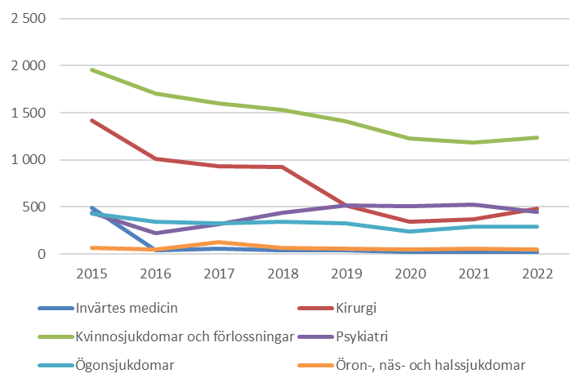
Figur 22. Antal besök till privata specialistläkare på Åland, 2015-2022
Källa: ÅSUB/THL/FPA

Besök till privat tandvård har legat på en stabil nivå de senaste åren (Figur 23).

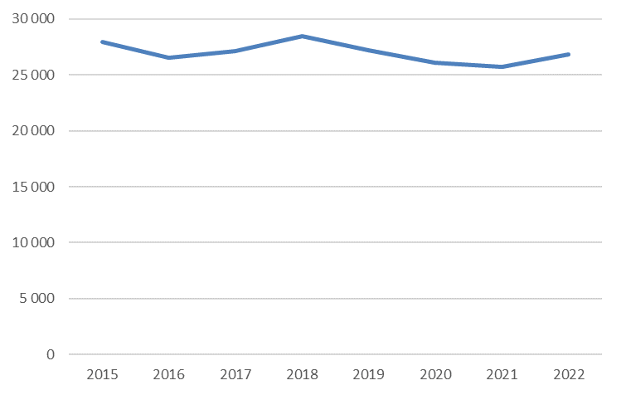
Figur 23. Antal besök till privat tandvård på Åland, 2015-2022.
Källa: ÅSUB/THL/FPA

Det ska noteras att statistik över antal besök inom den privata sjukvården i riket, inklusive företagshälsovården, inte varit tillgänglig. Inga jämförelser mellan Åland och riket har därför varit möjliga gällande privat och total (offentlig och privat) sjukvårdsproduktion. Jämförelser gällande totala kostnaden (offentlig och privat) har emellertid varit möjlig, vilket redovisas i delanalys 2 om hälso- och sjukvårdens kostnader och finansiering.

Upplevd vårdtillgång

Av de ålänningar som ansåg sig behöva hälso- och sjukvårdstjänster år 2022 angav 14% att de tyckte tjänsterna på läkarmottagningar på Åland var otillräckliga (Figur 24). Motsvarande andel var 10% gällande sjukskötarmottagningar (Figur 25) och 9% gällande tandläkarmottagningar (Figur 26). Andelen som ansåg sig ha fått otillräckliga läkar-, sjukskötar- respektive tandläkartjänster var år 2022 betydligt lägre på Åland än riksgenomsnittet och lägst på Åland av alla regioner i Finland. Detsamma gäller andelen personer vars tillgång till vård försvårats av höga klientavgifter (Figur 27).

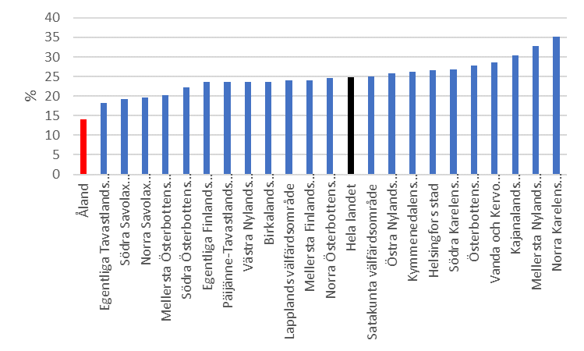
Figur 24. Andelen personer som upplevt att de fått otillräckliga tjänster på läkarmottagningen av dem som behövt tjänster, år 2022
Källa: THL / Undersökningen Hälsosamma Finland år 2022

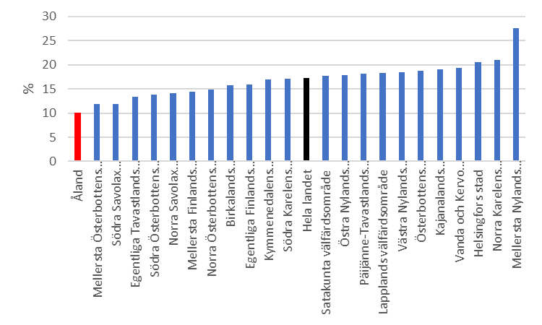
Figur 25. Andelen personer som upplevt att de fått otillräckliga tjänster på skötarmottagningen av dem som behövt tjänster, år 2022
Källa: THL / Undersökningen Hälsosamma Finland år 2022

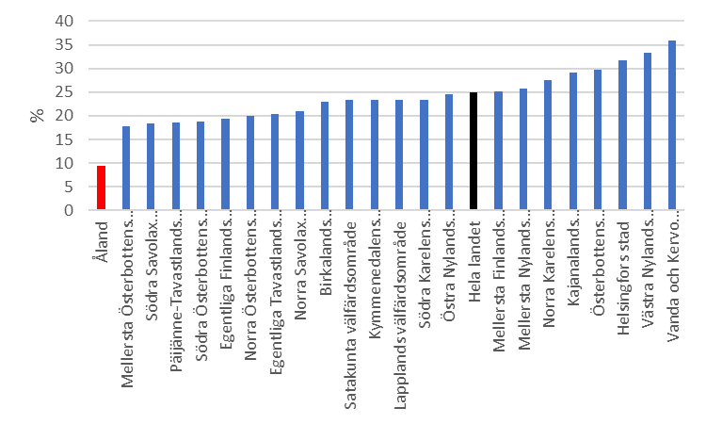
Figur 26. Andelen personer som upplevt att de fått otillräckliga tandläkartjänster av dem som behövt tjänster, år 2022
Källa: THL / Undersökningen Hälsosamma Finland år 2022

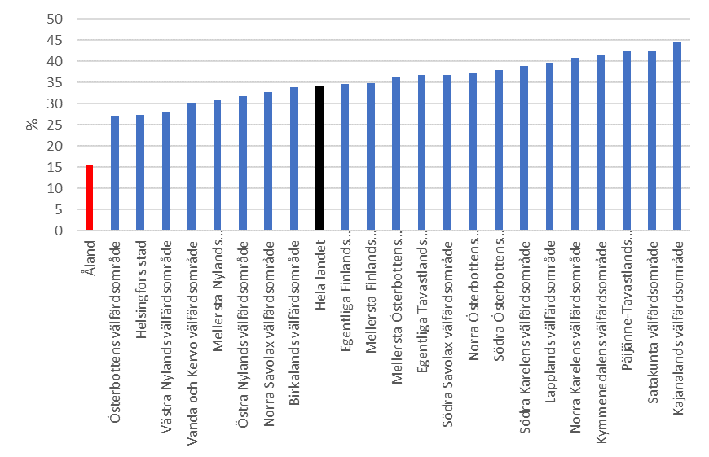
Figur 27. Andelen personer som upplevt att tillgången till vård försvårats av höga klientavgifter, (%) av dem som anlitat hälsotjänster
Källa: THL / Undersökningen Hälsosamma Finland år 2022

Demografisk utveckling

Mellan 2010 och 2023 ökade Ålands befolkning från 28 000 till 30 500, en ökning med 0,7% per år. Enligt ÅSUBs basscenario för befolkningsutvecklingen kommer befolkningen fortsätta öka till drygt 34 000 år 2040.

Åldrande befolkning
Den ökande medellivslängden kombinerat med sjunkande födelsetal har inneburit en ökande andel äldre personer i Ålands befolkningen. Denna trend förväntas fortsätta enligt ÅSUBs prognos (Figur 28). År 2022 var 6% (1 863 personer) av Ålands befolkning 80 år eller äldre. År 2040 förväntas andelen vara 10% (3 559 personer) enligt befolkningsprognosen för 2021-2040.

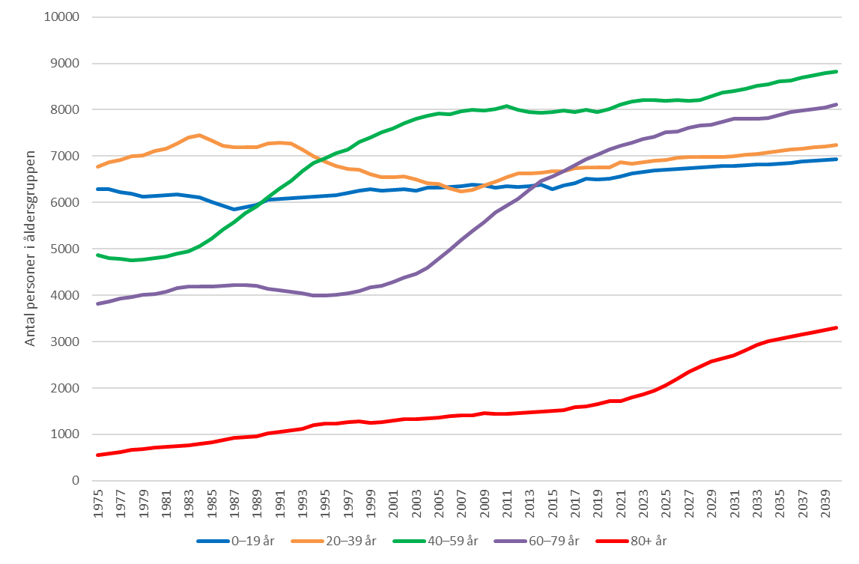
Figur 28. Ålands befolkningsstorlek efter åldersgrupp 1975-2040.
Källa: ÅSUB
Noter: Prognos från och med 2021.
För att använda samma åldersgrupper som analyser av vårdutnyttjande kan man från ÅSUBs statistik (https://pxweb.asub.ax/PXWeb/pxweb/sv/Statistik/Statistik__BE__Prognoser__BEFOLD/BE051.px/ ) även finna att:
- År 2022 var 23,5% (7 194 personer) av befolkningen 65 år eller äldre. 2040 förväntas andelen vara 27,8% (9 312 personer)
- År 2022 var 10,4% (3 148 personer) av befolkningen 75 år eller äldre. 2040 förväntas andelen vara 16,0% (5 370 personer).

Fluktuerande nativitet
Trenden för antalet födda på Åland var stigande under perioden 2000-2010 (Figur 29) samtidigt som antalet kvinnor i åldern 20-39 år minskade på Åland, för att sedan falla igen 2011-2022 då antalet kvinnor i åldern 20-39 ökade, vilket visar att det är svårt att förutspå nativitetstrender.

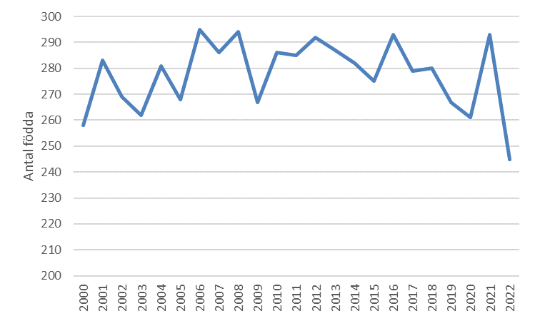

Figur 29. Antal födda på Åland 2000-2022
Källa: ÅSUB

Negativt födelsenetto
Den långsiktiga trenden på Åland har gått mot ett negativt födelsenetto, där antalet avlidna överstiger antalet födda (Figur 30).

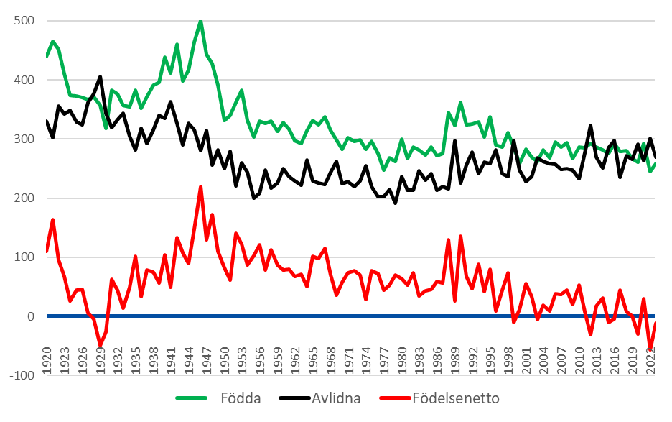
Figur 30. Födelsenetto på Åland 1920-2022
Källa: ÅSUB

Positivt inflyttningsnetto
Antalet som flyttat till Åland har varit högre än antalet som flyttat från Åland de senaste 30 åren (Figur 31), vilket bidragit till den ökade befolkningen.

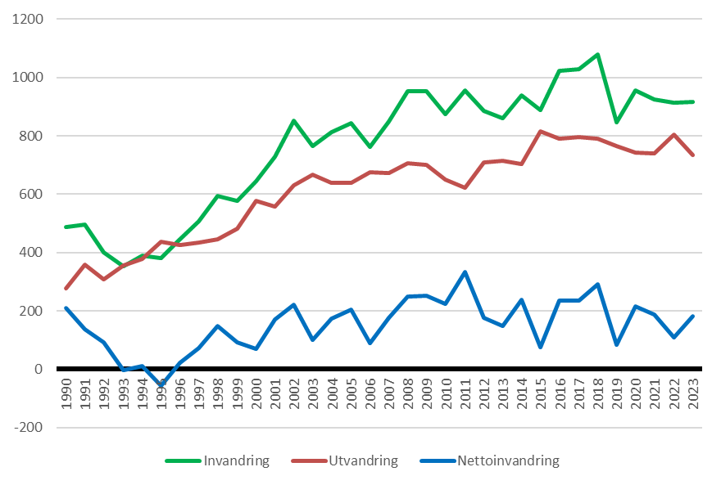
Figur 31. Inflyttningsnetto till Åland 1990-2022
Källa: ÅSUB

Sedan millennieskiftet har invandring till Åland från utanför Norden ökat mest (Figur 32). Antalet som har svenska som modersmål sjönk från 94 % år 2000 till 86 % år 2022. Det har inte gjorts några analyser av invandrares hälsotillstånd jämfört med personer födda på Åland och det är svårt att prognostisera huruvida migrationsmönstren kommer påverka hälsosituationen på Åland. I andra länder där migrationen främst är arbetskraftsinvandring har man noterat en så kallad ”healthy migrant effect”; att de som migrerar har bättre hälsa en genomsnittet i sina hemländer och ibland även högre än genomsnittet i det land de flyttar till.

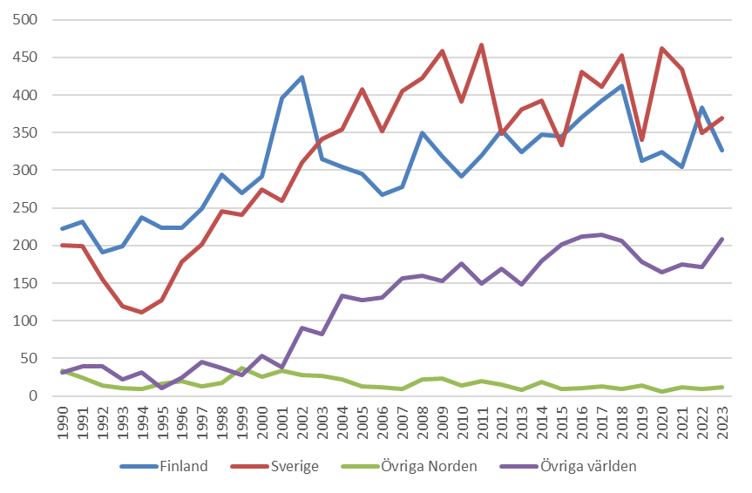
Figur 32. Antal inflyttade till Åland efter ursprungsland, 1990-2022.
Källa: ÅSUB

Inom Åland har det skett förflyttningar från skärgården till främst Mariehamn och närliggande områden.

Liksom tidigare kommer sannolikt många ålänningar även i framtiden flytta från Åland som unga vuxna och sedan återflytta. Sannolikt kommer ännu fler i framtiden ha ett gränsöverskridande socialt liv och arbetsliv, med behov för gränsöverskridande hälso- och sjukvård.

De tydligaste konsekvenserna av migrationsmönstret på Åland för framtidens hälso- och sjukvård är dels att vården fortsatt behöver anpassas till språkbehov och eventuellt skiftande hälsolitteracitet kopplat till ursprung, dels att vården än mer än idag kan behöva bli gränsöverskridande med ett effektivt vårdinformationsutbyte främst med riket, Sverige, övriga nordiska grannar och EU länder.

Prognoser för framtidens vårdbehov

Primärvård
Figur 33 visar de vanligaste diagnoserna inom primärvården på Åland år 2022. Muskuloskeletala sjukdomar (sjukdomar i rörelseapparaten, t.ex. sådana som orsakar ryggvärk, nackvärk och ledbesvär) var den vanligaste besöksorsaken. Näst vanligast var psykiska störningar och beteendestörningar. Den tredje vanligaste var luftvägssjukdomar.

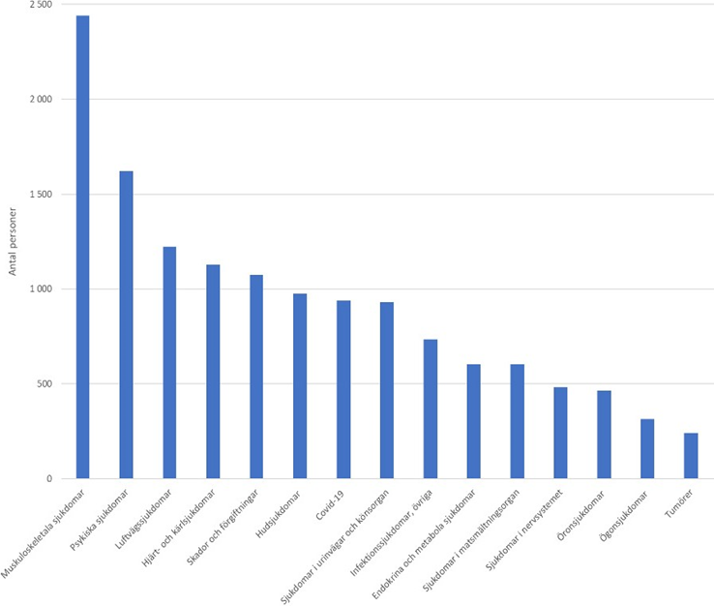
Figur 33. De vanligaste besöksorsakerna i primärvården på Åland, antal personer som fått diagnos år 2022.
Källa: Avohilmo.
Not: Diagnos sätts inte vid alla besök och statistiken behöver därför tolkas med viss försiktighet

Det finns ingen bra historisk statistik gällande primärvårdsdiagnoser på Åland och det är därför svårt att uttala sig om trender. Med utgångspunkt från statistik från Finland och nordiska grannländer kan man anta att vårdbehovet i relativa termer har ökat för muskuloskeletala sjukdomar, psykiska sjukdomar och vissa andra sjukdomar som är nära relaterade till levnadsvanor och även kommer fortsätta öka. Med framgångsrika preventiva insatser i linje med Folkhälsostrategi för Åland 2023-2030 kan trenden eventuellt brytas. Ett rimligt antagande är därför att vårdbehovet inte kommer ändras signifikant för dessa sjukdomar. Inte heller för de andra sjukdomsgrupperna finns tydlig indikation på att vårdbehovet kommer ändras den närmaste framtiden.

Det rent medicinska primärvårdsbehovet bedöms per capita vara i grova drag oförändrat till år 2040. Däremot kan högre krav komma att ställas på primärvårdens hälsofrämjande och preventiva insatser. Detta kan på kort och medellång sikt öka primärvårdsbehovet men på längre sikt minska behovet, om det hälsofrämjande arbetet är effektivt.

Under antagandet att per-capita behovet för primärvård i olika åldersgrupper blir oförändrat till 2040 så ökar öppenvårdsbesöken inom primärvården under perioden 2024-2040 med ca 15% p.g.a. den demografiska förändringen med ökad totalbefolkning, framför allt p.g.a. ett ökat antal äldre (se bilaga 1 - Prognoser för framtida sluten- och öppenvårdsbehov). Ökningen av det totala antalet öppenvårdsbesök skulle främst gälla ÅHS primärvård. Om omfattningen av upphandlad primärvård inom företagshälsovården förblir på samma nivå på Åland som idag skulle totalantalet patientbesök inom företagshälsovården inte ändras påtagligt eftersom antalet personer i arbetsför ålder inte kommer öka enligt ÅSUB:s prognos.

Somatisk specialistvård
Behovet för somatisk specialistvård på Åland, såväl öppenvård som slutenvård, kommer i den närmaste framtiden sannolikt vara liknande som idag, med undantag för starkt åldersrelaterade sjukdomar, vars totala vårdbehov kommer öka pga de förväntade demografiska förändringarna. Till exempel har antalet personer som insjuknar i cancer respektive hjärt- och kärlsjukdomar ökat på Åland under flera decennier som en direkt följd av en åldrande befolkning. Detta trots att den åldersjusterade incidensen (antal sjuka per capita och år, justerat för ändrad åldersstruktur i befolkningen) fallit, sannolikt på grund av förbättrade preventiva och hälsofrämjande insatser och förbättrade levnadsvanor. Med fler hälsofrämjande insatser i linje med Folkhälsostrategi för Åland 2023-2030 förväntas den åldersjusterade incidensen sjunka ytterligare. Trots detta måste vi räkna med att det absoluta antalet personer som behöver vård för cancer respektive hjärt- och kärlsjukdomar kommer fortsätta öka som en följd av ett ökat antal äldre i befolkningen. På grund av förbättrad screening, diagnostik och behandling kommer dessutom fler personer som insjuknar i cancer respektive hjärt- och kärlsjukdomar överleva längre än tidigare. Ett ökat antal insjuknade som lever längre efter sitt insjuknande kan innebära att antalet personer som behöver långvarig vård och rehabilitering ökar. Samtidigt leder förbättrade medicinska interventioner till minskad risk för långvariga besvär. Inom ÅHS har antalet vårddygn inom de delar av den specialiserade slutenvården som hanterar en stor del av de åldersrelaterade sjukdomarna (t.ex. medicin och kirurgi) inte ökat under perioden 2010-2022. Detta beror sannolikt på en kombination av en positiv hälsoutveckling i den äldre delen av befolkningen, förbättrade medicinska interventioner, samt ändrade vårdrutiner mot mer öppenvård och effektiviseringar av vårdförlopp. Samtidigt har antalet vårddygn per capita inom specialiserad somatiska slutenvårddygn en längre tid varit högre på Åland än i riket, särskilt bland de äldre (Figur 34), vilket tyder på att den specialiserade somatiska slutenvården eventuellt skulle kunna minskas ytterligare på Åland, om primärvården (inklusive allmänmedicinska bäddavdelningar), hemvård och institutionsvård inom socialvården kan stärkas, särskilt för de äldsta. Samtidigt gör det faktum att vårdbehovet för personer 80 år och äldre är störst i relation till andel av befolkningen (Figur 34) att den förväntade ökningen av denna åldersgrupp kommer leda till ökat antal vårddagar om vi fortsätter erbjuda vård på motsvarande sätt som idag.

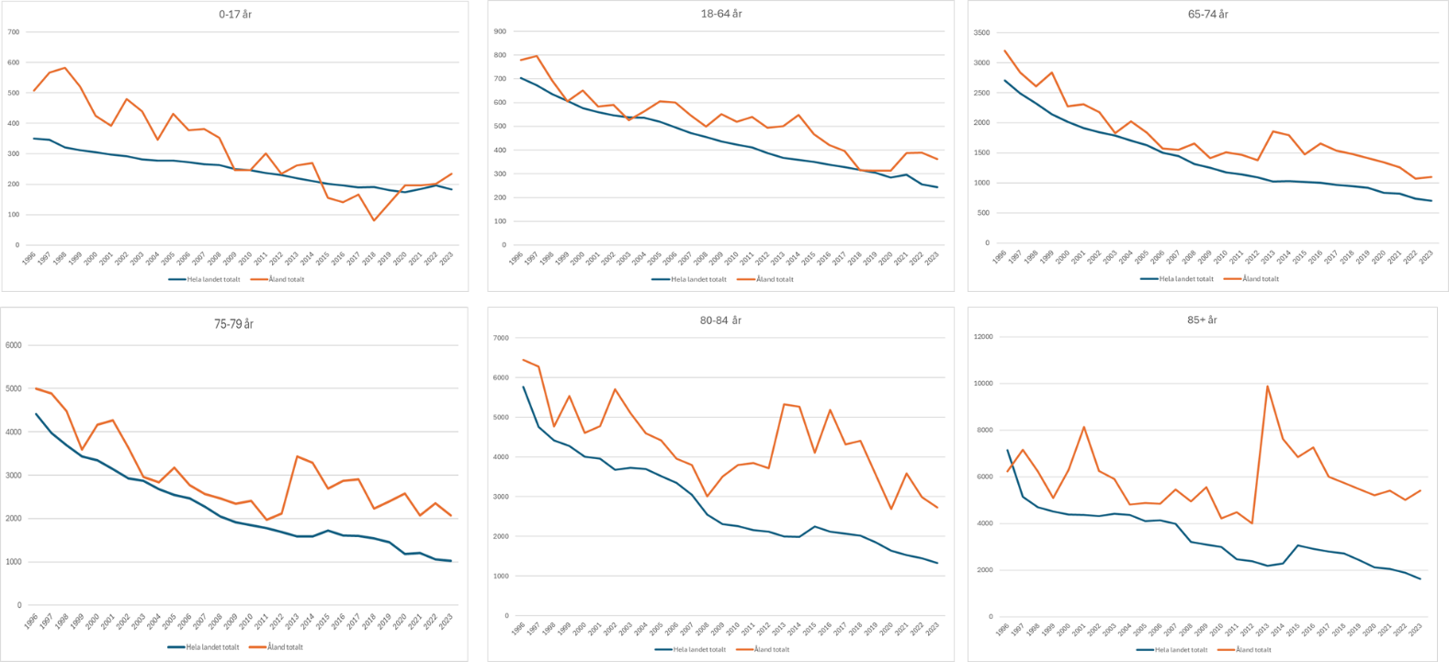
Figur 34. Specialiserad somatiska slutenvårddygn per 1000 efter ålder, Åland och riket, 1996-2023
Källa: THL /Sotkanet

Det är svårt att göra ett robust framtidsscenario för det specialiserade somatiska vårdbehovet. Några grovt beräknade prognoser för olika scenarier redovisas i figur 35 och i bilaga 1. En möjlig utveckling är att den förväntade negativa effekten av en åldrande befolkning balanseras upp av minskad sjuklighet och att nettoeffekten därmed blir ca +/- noll gällande behov för specialiserad somatisk slutenvård (grön linje i figur 35). Ett pessimistiskt scenario är att behovet för somatisk slutenvård ökar med nästan 40% p.g.a. en ökande och åldrande befolkning (svart linje i figur 35) och ett optimistiskt scenario att det minskar med ca 30% p.g.a. minskad sjuklighet i befolkningen, förbättrade metoder och omorganisering av vården (röd linje i figur 35).

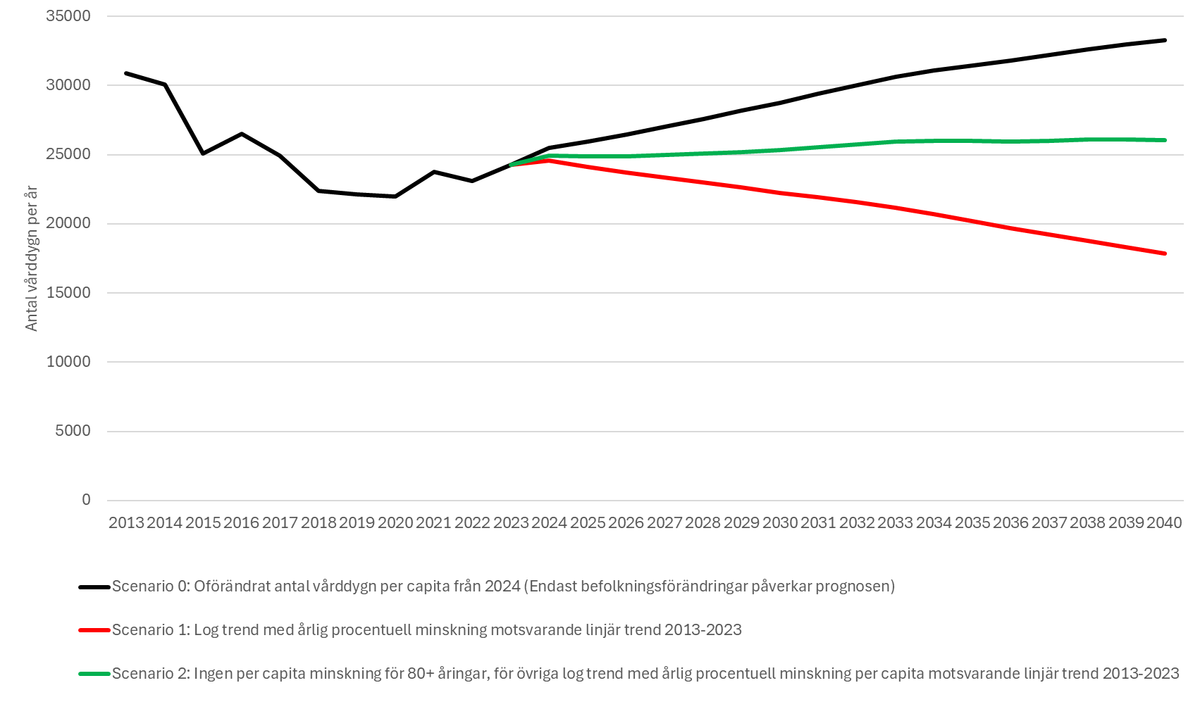
Figur 35. Tre scenarier för det totala antalet vårddygn i specialiserad somatisk slutenvård 2024-2040 (se bilaga 1 för förklaring).

I alla tre scenarier ökar andelen som är äldre än 85 år bland slutenvårdspatienterna; de kommer nyttja 30-40% av vårddygnen år 2040. Dessa scenarier redovisas i detalj i bilaga 1. Ökat behov för somatisk vård för äldre behöver inte innebära att den specialiserade slutenvården måste öka. Större satsningar på öppenvård, allmänmedicinska bäddavdelningar, hemvård och därtill anpassade boendeformer kan kompensera för detta behov (se delanalys 3 om vårdstrukturer och nivåer).

Under ett scenario att per-capita behovet förblir oförändrat skulle det totala antalet öppenvårdsbesök inom specialsjukvården under perioden 2024-2040 öka med ca 10%, p.g.a. den förväntade befolkningsökningen, framför allt en ökning av antalet äldre (se bilaga1). Ett alternativt scenario är att den öppna specialsjukvården minskar medan primärvården ökar, vilket skulle leda till en omfördelning mellan specialsjukvården och primärvården men sannolikt inte ändra det totala antalet öppenvårdsbesök.

Förlossningsvård, mödrarådgivning
Om det senaste decenniets trend för antal födda på Åland fortsätter kommer antalet förlossningar minska med ca 10% mellan år 2024 och 2040. Antalet kvinnor i fertil ålder kommer emellertid att öka på Åland enligt ÅSUBs befolkningsprognos vilket kan innebära att antalet födda åter börjar öka. För planering av mödravårdgivning och förlossningsvård är det ett rimligt antagande att det kommer vara mellan 200 och 300 förlossningar per år på Åland, vilket ungefär motsvarar botten och toppnoteringarna de senaste 20 åren. För och nackdelar med att fortsatt ha en förlossningsavdelning inom ÅHS diskuteras i delanalys 3 om framtidens vårdstrukturer och nivåer.

Barn- och ungdomsmedicin och barnrådgivning
Antalet barn i ålder 0-18 år kommer enligt ÅSUB att öka långsamt till år 2040, vilket innebär att planeringen av framtida barnarådgivning, skolhälsovård och barnmedicinsk öppen- och slutenvård bör utgå från ett visst ökat totalbehov. Antalet vårddagar vid ÅHS barn- och ungdomsmedicinska slutenvård minskade med 35% under perioden 2010-2022, samtidigt som antalet barn i åldern 0-18 år ökade. Minskningen i antal vårddygn beror sannolikt på ändrade vårdrutiner med ökad öppenvårdsbehandling samt effektiviseringar. Minskad fysisk aktivitet, försämrade matvanor och ökande fetmaprevalens bland barn och unga kan leda till ett ökat vårdbehov, men särskilt senare i livet, vilket kan stävjas genom att mer hälsofrämjande insatser i linje med Folkhälsostrategi för Åland 2023-2030. Ett rimligt antagande för framtiden är att ytterligare effektiviseringar blir svåra att genomföra och att sluten- och öppenvårdsbehovet för barn och unga kommer öka något, särskild gällande åtgärder för att främja psykisk hälsa.

Psykiatrisk specialistvård
Samtidigt som den upplevda psykiska hälsan har försämrats i Ålands befolkning och psykisk ohälsa sannolikt har ökat som besöksorsak inom primärvården, har antalet årliga vårddygn inom psykiatrin minskat med 35% under perioden 2010-2022. I Folkhälsostrategi för Åland 2023-2030 bedömdes det att de allvarligaste formerna av psykisk ohälsa (psykiatriska diagnoser som depression och psykos samt självmord och självmordsförsök) inte har ökat och är betydligt mindre förekommande på Åland än i övriga Finland. Bland annat noterades att Åland haft en gynnsam utveckling av THLs index för mental hälsa, vilket sammanväger förekomst av självmord och självmordsförsök, specialersättningsrätt för läkemedel som hänför sig till psykoser, samt sjuk/invalidpensioner till följd av psykisk sjukdom. Det är rimligt att anta att behovet för psykiatrisk specialistvård kommer förbli i stort sett oförändrat.

Demenssjukdomar
En direkt konsekvens av att antalet äldre ökar i befolkningen är att antalet med en demenssjukdom ökar. Beräkningar från år 2012, där data från nationella och internationella studier applicerades på demografiska prognoser för den åländska befolkningen, uppskattade att antalet personer med minst medelsvår demens i åldersgruppen 65 år och äldre skulle vara 596–1027 år 2023 och 810–1365 år 2040. Under antagandet att ca 60% av personer med minst medelsvår demens behöver serviceboende med heldygnsomsorg (effektiverat serviceboende) eller institutionsvård uppskattades vårdbehovet för dessa vårdformer i denna ålderskategori till drygt 400 platser år 2020 och nästan 600 platser år 2030. Med samma ökningstakt efter 2030 skulle 800 platser behövas 2040. ÅHS gjorde en kartläggning över antalet personer som vårdades på grund av minnessjukdomar under åren 2014–2018. Antalet individer med en minnessjukdom (prevalens) var drygt 300 personer (se Folkhälsostrategi för Åland 2023-2030). Detta var betydligt lägre än de prognostiserade siffrorna som redovisas ovan. Det är oklart om prevalensen i verkligheten är lägre på Åland än i övriga landet, eller om det finns ett mörkertal där personer med minnessjukdom inte diagnosticerats. Uppskattningar om framtida förekomst av demenssjukdomar och relaterade vårdbehov är svåra att göra. Framtidsprognoser påverkas också av framtida förändringar gällande olika risk- och friskfaktorer för demens samt nya behandlingar som kan fördröja demensutvecklingen. Forskning visar att incidensen per capita för vissa demenssjukdomar i omkringliggande regioner minskar, sannolikt på grund av förbättrade preventiva och hälsofrämjande insatser och förbättrade levnadsvanor. Med fler hälsofrämjande insatser i linje med Folkhälsostrategi för Åland 2023-2030 kan incidensen per capita sjunka på Åland. Det är emellertid sannolikt att det absoluta antalet personer som behöver vård för demenssjukdomar kommer att öka fram till år 2040 som en följd av ett ökat antal äldre i befolkningen. Ytterligare hälsofrämjande arbete behöver dessutom tid innan de bär frukt. Framsteg för medicinsk sekundärprevention av demenssjukdomar kommer sannolikt inte påverka prognosen nämnvärt inom de närmsta tio åren.

Vårdbehovet för demenssjukdomar kommer att öka men det är svårt att exakt kvantifiera det framtida behovet. Det är viktigt att skapa en tillräcklig buffert för detta vårdbehov samt att utreda hur vårdbehovet ska tillfredsställas genom en god balans mellan hälso- och sjukvård och socialvård. Olika alternativ för ansvarsfördelning och dimensioneringen av hälso- och sjukvården och socialvården diskuteras i delanalys 3 om framtidens vårdstrukturer och nivåer.

Sammanfattande bedömning

Inom ÅHS slutenvård har antalet vårdplatser, vårddygn och medelvårdtid minskat kraftigt det senaste dryga decenniet. Detta har främst berott på en överföring av geriatrisk långvård och motsvarande verksamheter till socialvården inom kommunerna, men även på minskad slutenvård inom både psykiatrin och flera somatiska specialistvårdsområden. Samtidigt har antalet öppenvårdsbesök per capita legat på en ganska stabil nivå. Nettoeffekten har blivit en minskad total produktion av vårddygn och öppenvårdsbesök det senaste dryga decenniet (vilket inte är liktydigt med minskad total vårdproduktion eller minskad total hälso- och sjukvårdskostnad, se delanalys 2).

Åland har i stort följt trenden i övriga Finland gällande antalet slutenvårdsdygn per capita och trend för öppenvårdsbesök per capita, men skiljer sig på några punkter:
- Åland har haft färre vårddygn per capita än riksgenomsnittet inom psykiatrisk institutionsvård men fler vårddygn i specialiserad somatisk vård.
- Åland har betydligt fler öppenvårdsbesök per capita inom den specialiserade sjukvården än riksgenomsnittet.
- Ålänningarna var betydligt nöjdare än övriga finska regioner gällande tillgången till läkar-, sjukskötar- respektive tandläkartjänster.

Trots att Ålands befolkning åldrats, vilket borde ha drivit på ett ökat vårdbehov, har slutenvårdsvolymerna minskat och öppenvårdsvolymerna inte ändrats nämnvärt. Detta kan bero på allmänt förbättrad hälsa, ändrade vårdmodeller mot mer öppenvård samt effektiviseringar av slutenvården. Ålands befolkning kommer fortsätta åldras till 2040. Framför allt kommer antalet som är över 80 år att öka kraftigt. Det är svårt att bedöma i vilken utsträckning den positiva hälsoutvecklingen kommer fortsätta. Det är också svårt att bedöma i vilken grad forskningsframsteg och fortsatt utveckling av sjukvården kommer väga upp en ökad vårdbelastning som kan bli följden av en åldrande befolkning.

Ett rimligt antagande för framtiden är att den förväntade demografiska förändringen mot åldrande befolkning liksom tidigare helt eller delvis kommer balanseras upp av förbättras hälsotillstånd, särskilt bland de äldre. Trots detta är de vårdbehov som tydligast kommer öka i framtiden demensvård och vård för andra starkt åldersrelaterade sjukdomar. Olika scenarier med olika antaganden om hälsoutveckling och vårdbehov ger vid handen att antalet förväntade slutenvårddygn år 2040 kan bli mellan 40% högre och 30% lägre än år 2023, således ett brett spann p.g.a osäkerhet kring de antaganden som behöver göras vid framtidsprognoser. Det mest sannolika scenariot bedöms vara att antalet slutenvårddygn kommer vara på ungefär samma nivå som idag, eller på en något lägre nivå. För öppenvården beräknas de ske en ca 10-procentig ökning till 2040, vilken nästan uteslutande skulle utgöras av vårdbehovet bland det ökande antalet personer över 80 år.

Det finns ett antal strategiska val som kommer påverka de framtida sluten- och öppenvårdsvolymerna, bland annat gällande effektiverande satsningar (t.ex. genom ny vård- och behandlingsalternativ, vård- och- behandlingsmodeller och -principer, välfärdsteknologi, satsningar på e-hälsa, etc), samt förskjutningar i balansen mellan öppen- och slutenvård, specialist- och primärvård och social- och sjukvård. Dessa kommer belysas i kommande delanalyser.

Riskanalys

Att prognosticera framtida vårdbehov är svårt, särskilt på längre sikt. Det finns goda skäl att bygga in buffertar i framtida vårdsystem för att ta höjd för överraskningar, t.ex. följande;

En oväntad demografisk förändring
ÅSUBs och statistikcentralens befolkningsprognoser har visat sig vara tämligen robusta, men det finns inga garantier för att de antagandens som har gjorts för de föreliggande analyserna är korrekta. Med en liten befolkning är Åland känsligt för även mindre ändringar gällande t.ex. migration. En kraftig immigration eller emigration skulle kunna få betydande effekter för det totala vårdbehovet, särskilt om migration är åldersdifferentierad, t.ex. vid en kraftigt ökad immigration av äldre och emigration av yngre.

Negativ folkhälsoutveckling
Folkhälsan har under en lång tid succesivt förbättrats på Åland. Det finns skäl att anta att denna positiva utveckling fortsätter, åtminstone i ett kortare tidsperspektiv. På längre sikt är det svårare att sia om utvecklingen. Det finns flera oroväckande hälsotrender, särskilt bland de yngre, vilka diskuterats utförligt i Folkhälsostrategi för Åland 2023-2030. Bland annat har den upplevda psykiska hälsan försämrats. Även vissa levnadsvanor har försämrats, som minskad fysisk aktivitet och mer ohälsosamma matvanor. Dessa trender, om de inte kan stävjas, skulle kunna vända folkhälsoutvecklingen i negativ riktning med påföljande ökat hälso- och sjukvårdsbehov.

Ökat utbud och efterfrågan på medicinska interventioner
Den ständigt pågående medicintekniska utvecklingen kommer fortsatt att resultera i ett större utbud av alternativ för prevention, behandling, rehabilitering och palliativ vård. Historiskt har de tekniska framstegen resulterat i bättre vård och hälsa till en ökad kostnad. Vissa delar av sjukvården har vuxit som en följd av ökade behandlingsmöjligheter. Samtidigt har den tekniska utvecklingen möjliggjort effektivisering och decentralisering av vården. Nettoeffekten har varit minskad slutenvård per capita, vilken även de data som redovisas i denna rapport speglar. Man kan inte utesluta att fler behandlingsmöjligheter i framtiden kommer öka den totala efterfrågan på hälso- och sjukvård, men det är mer sannolikt att detta sammantaget skulle driva på öppenvårdsbehov än slutenvårdsbehov.

Hälsokriser
Covid-19 pandemin lärde oss bland annat att det är viktigt att ha en buffert inom hälso- och sjukvården för kort- eller långvariga hälsokriser som dramatiskt kan öka hälso- och sjukvårdsbehoven. Beredskap som behövs för att temporärt eller långsiktigt ställa om vården för att möta hälsohot kommer diskuteras i delanalys 9 om framtida beredskapsbehov.

Bilaga: Prognoser för framtida sluten och öppenvårdsbehov

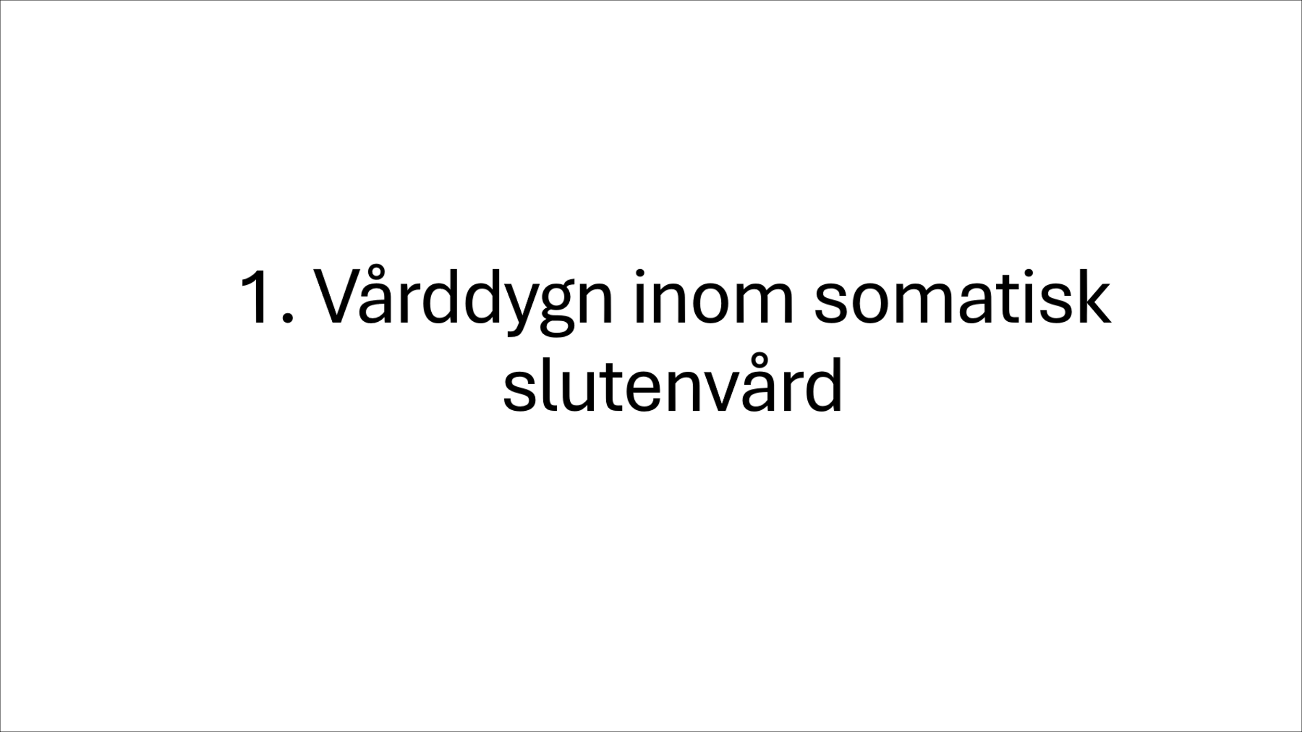
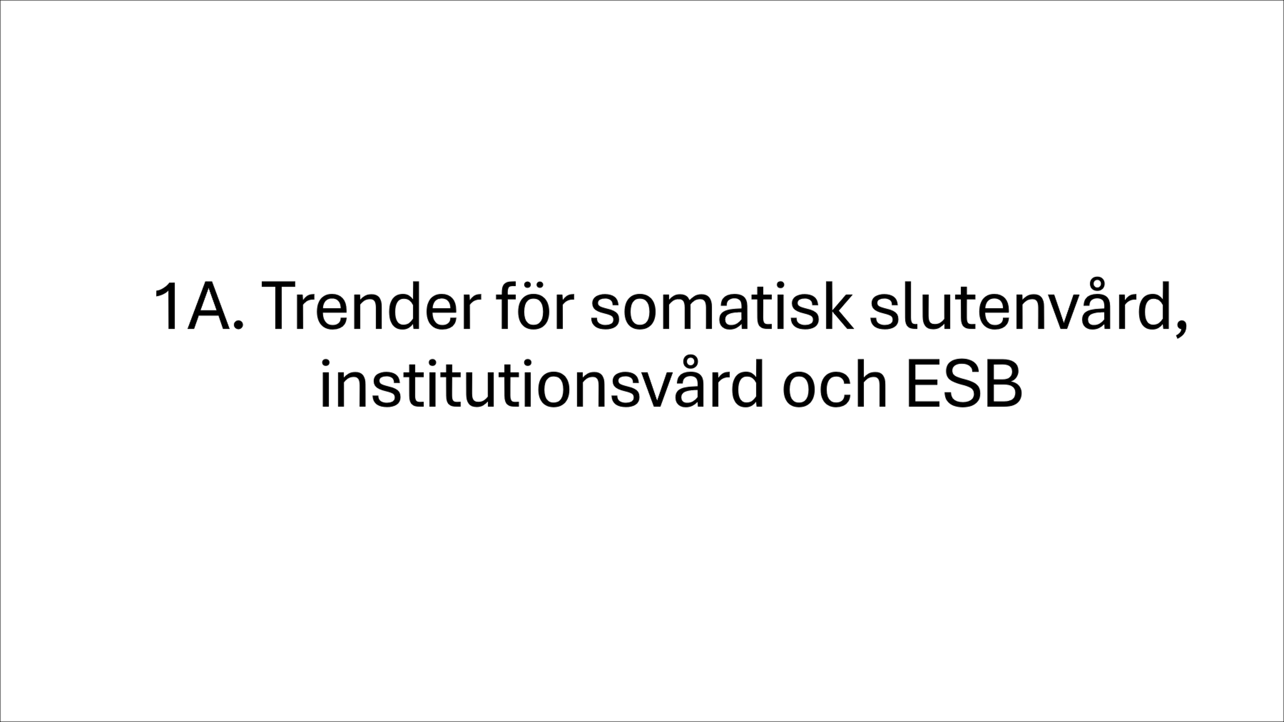
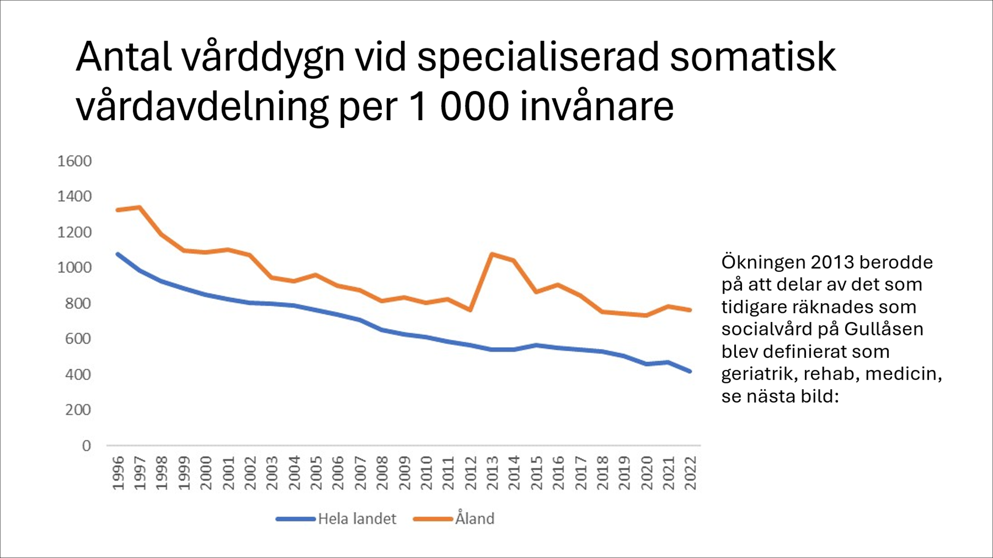
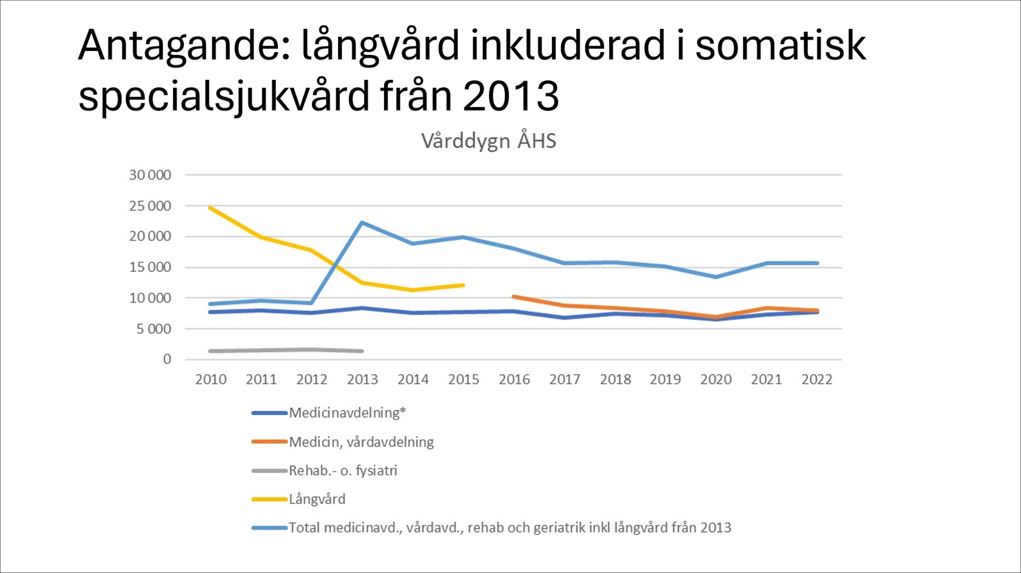
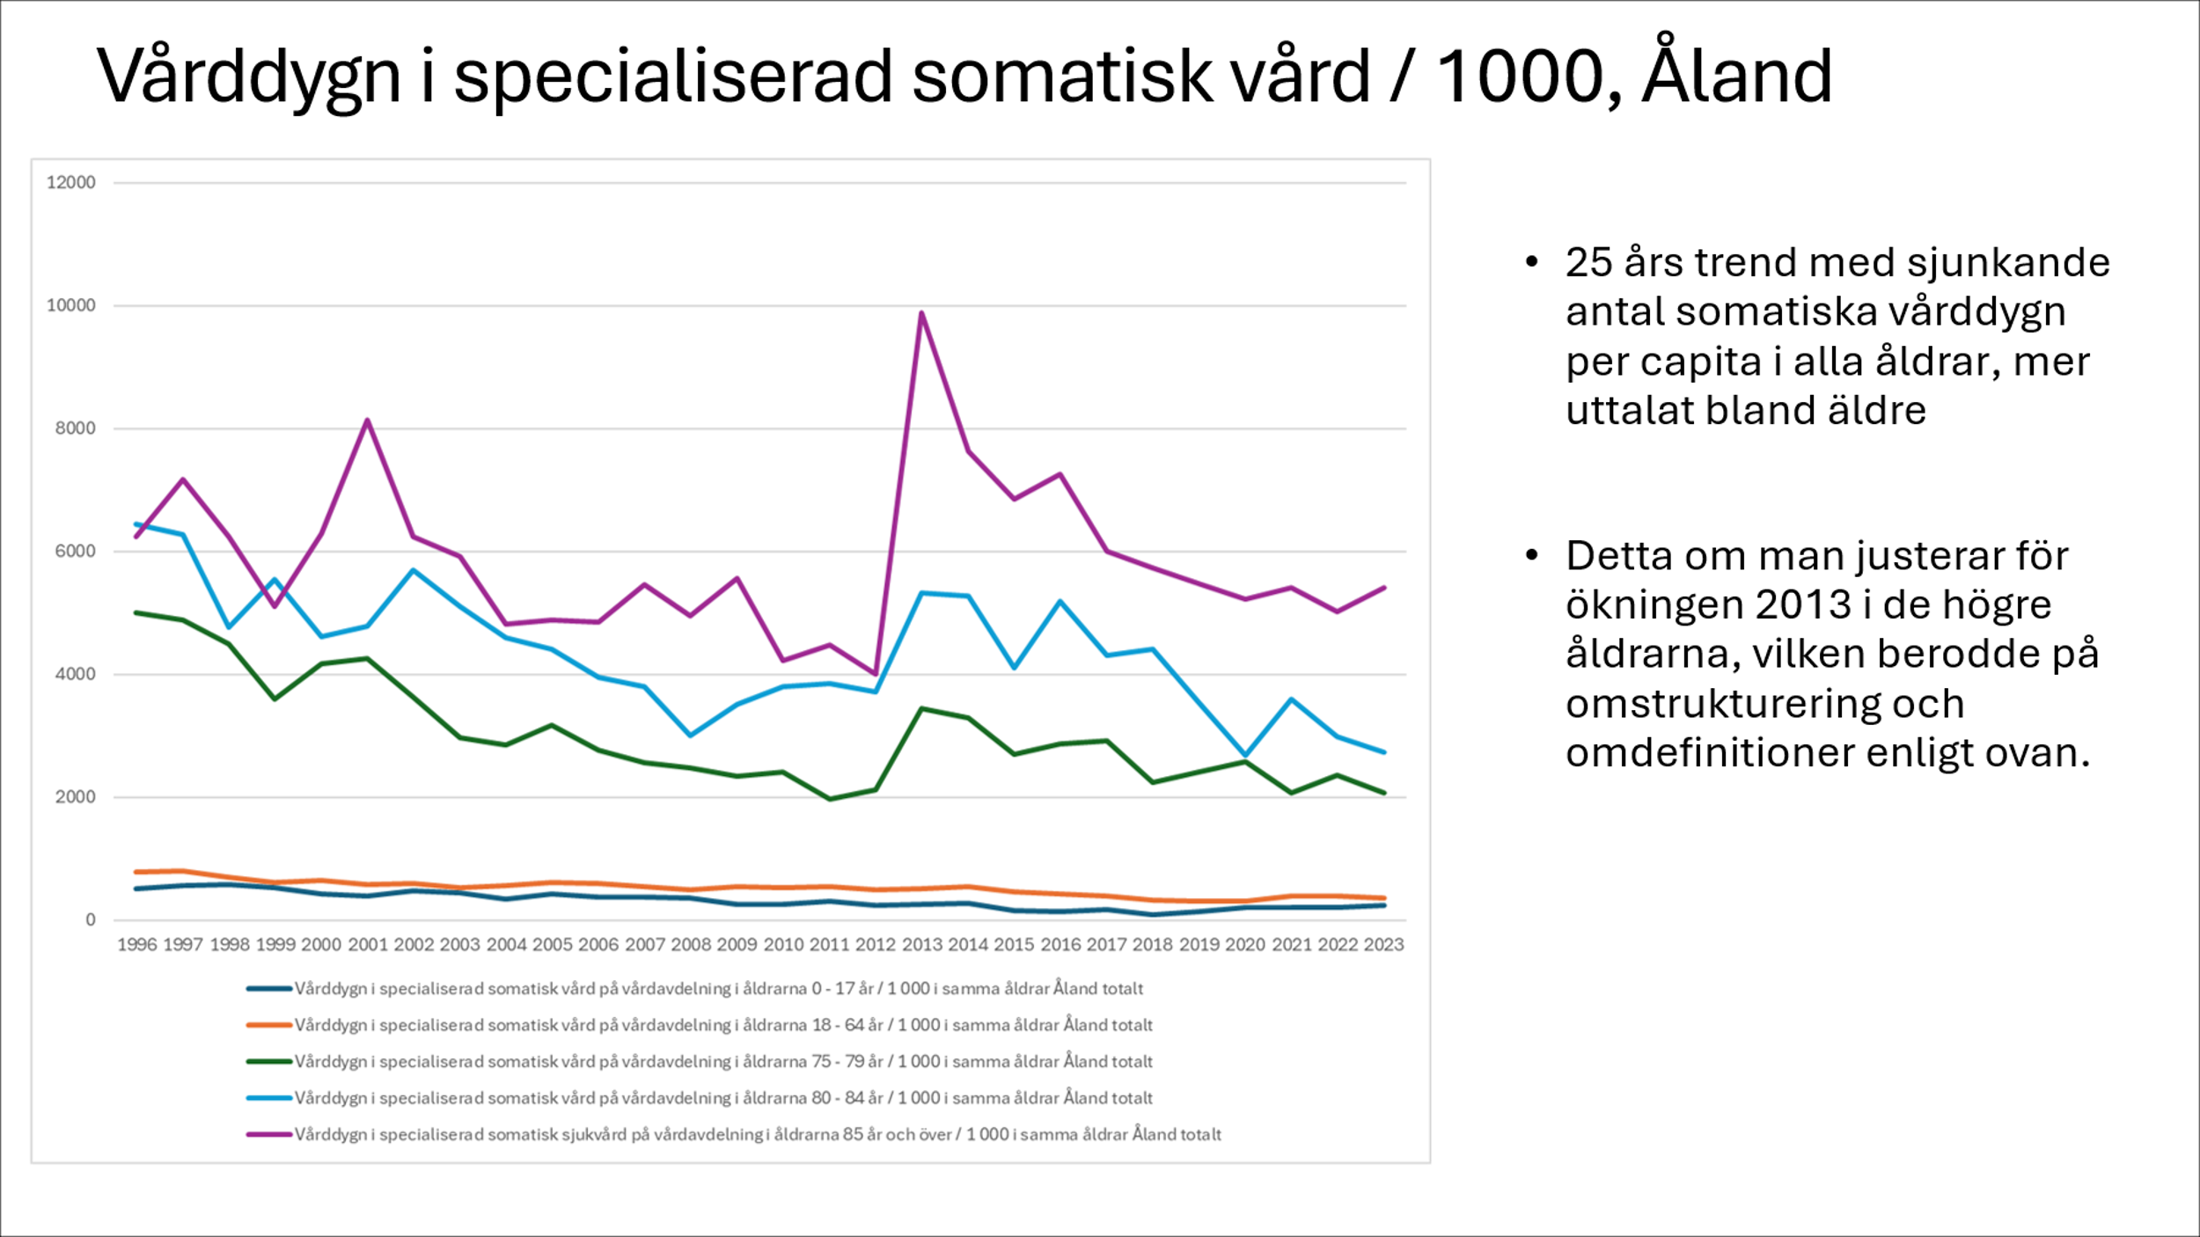
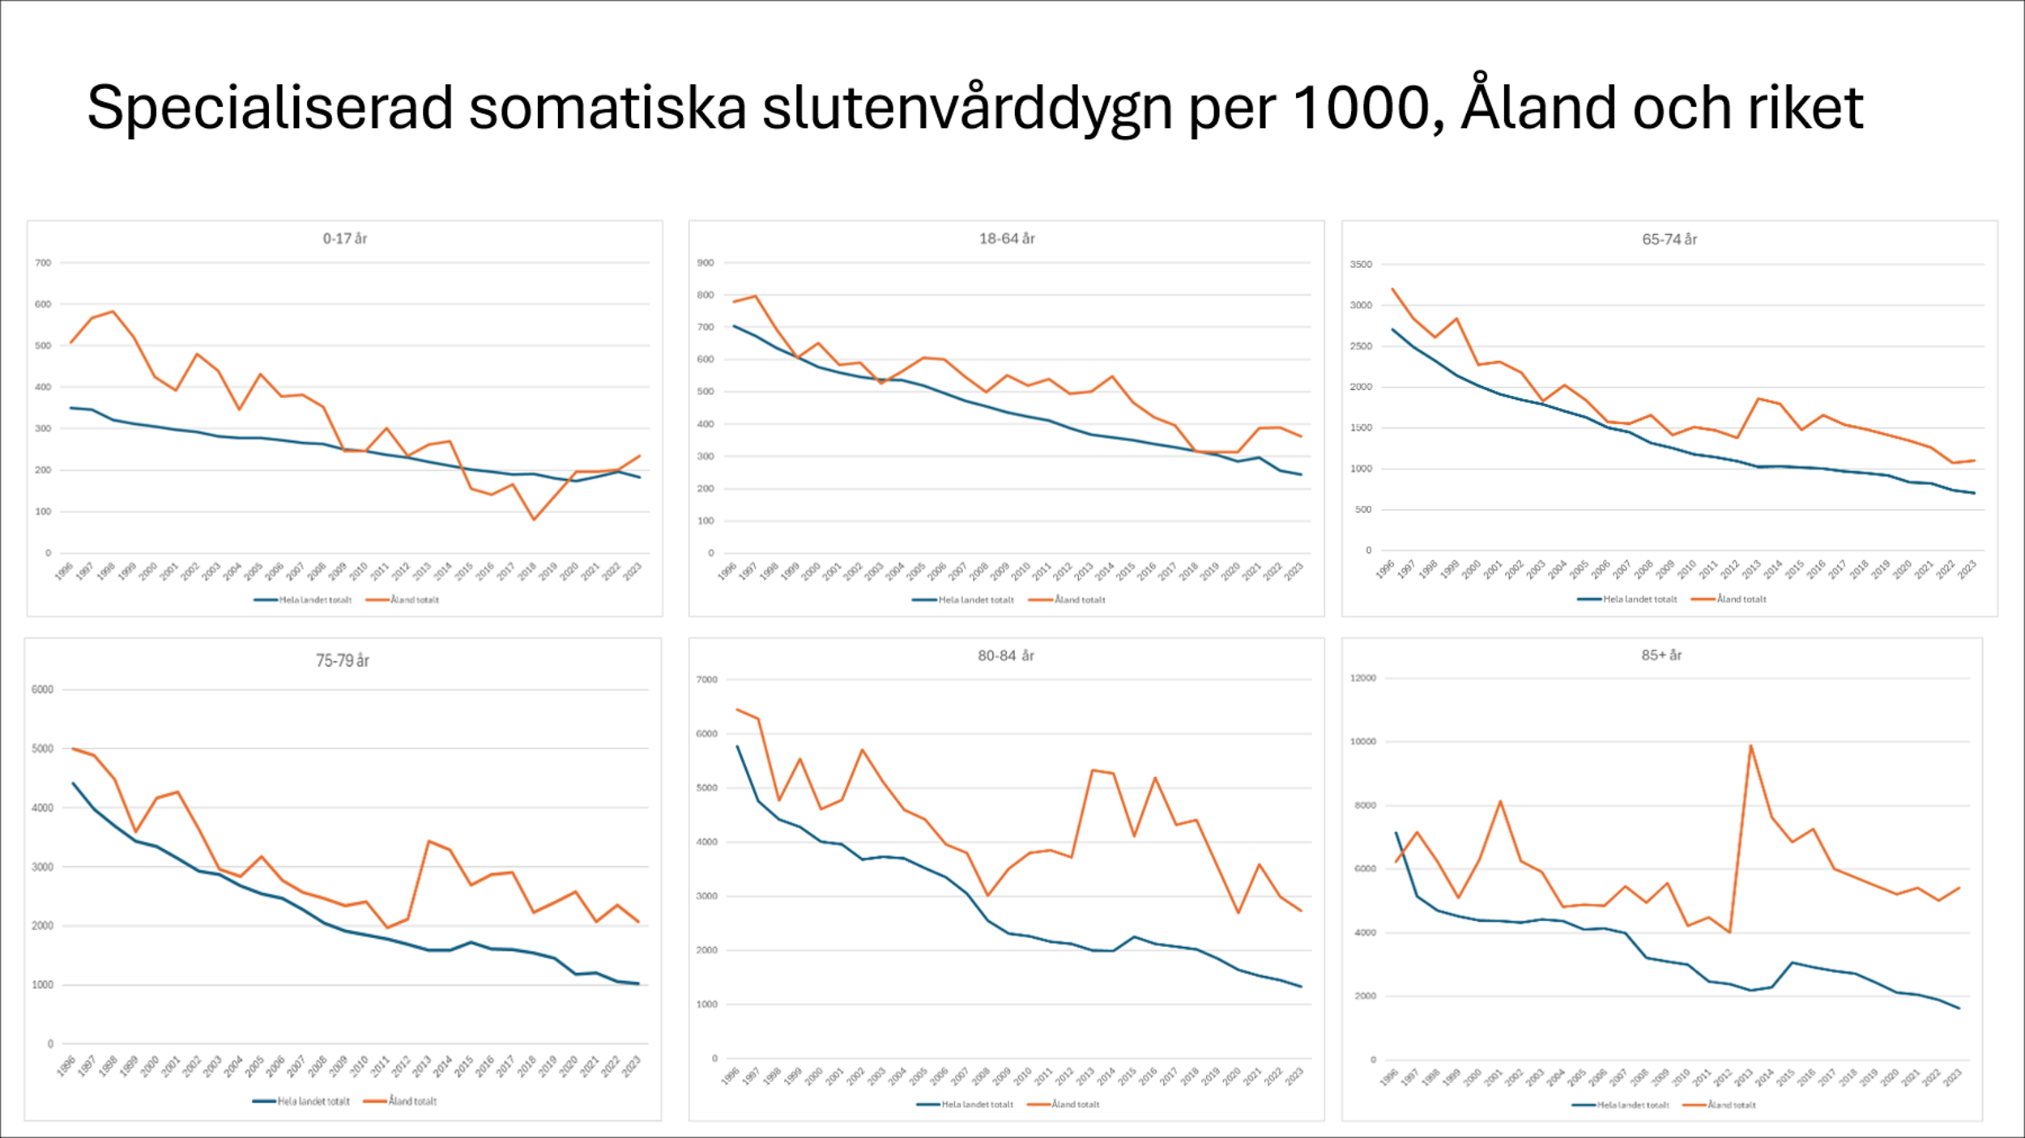

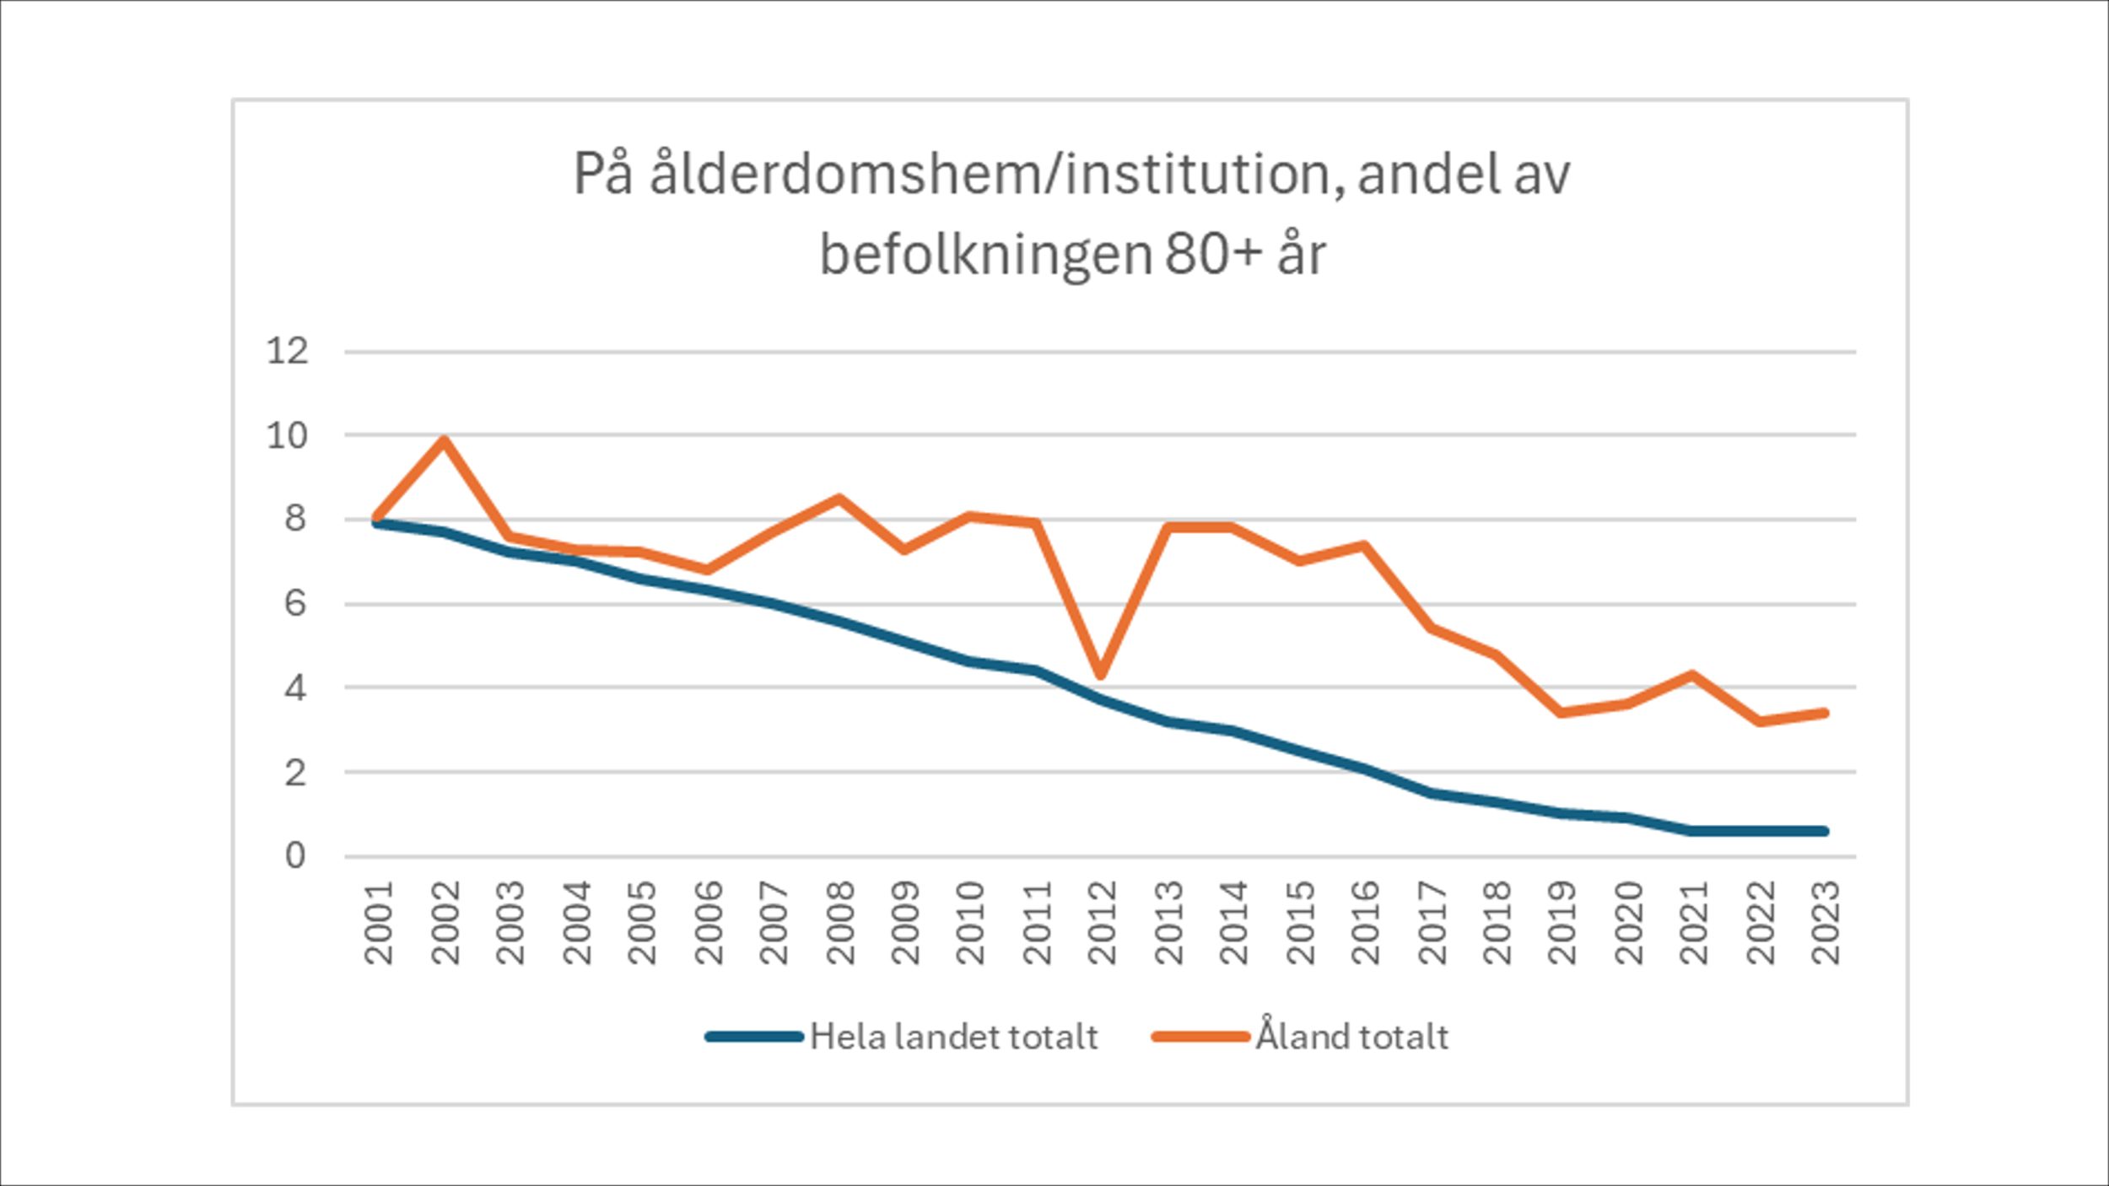
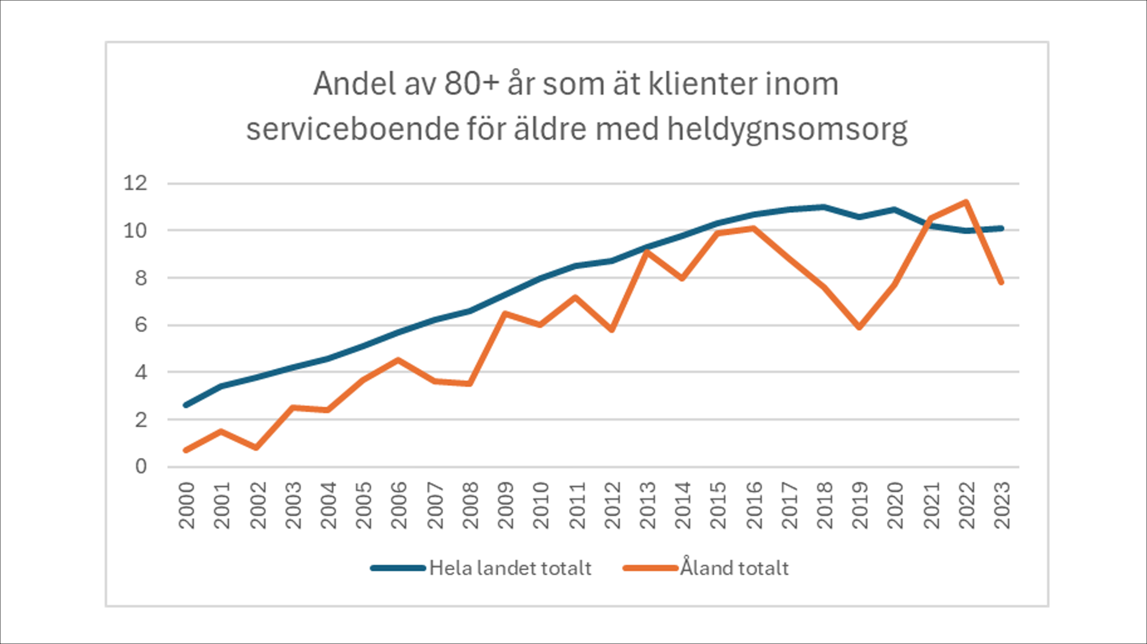
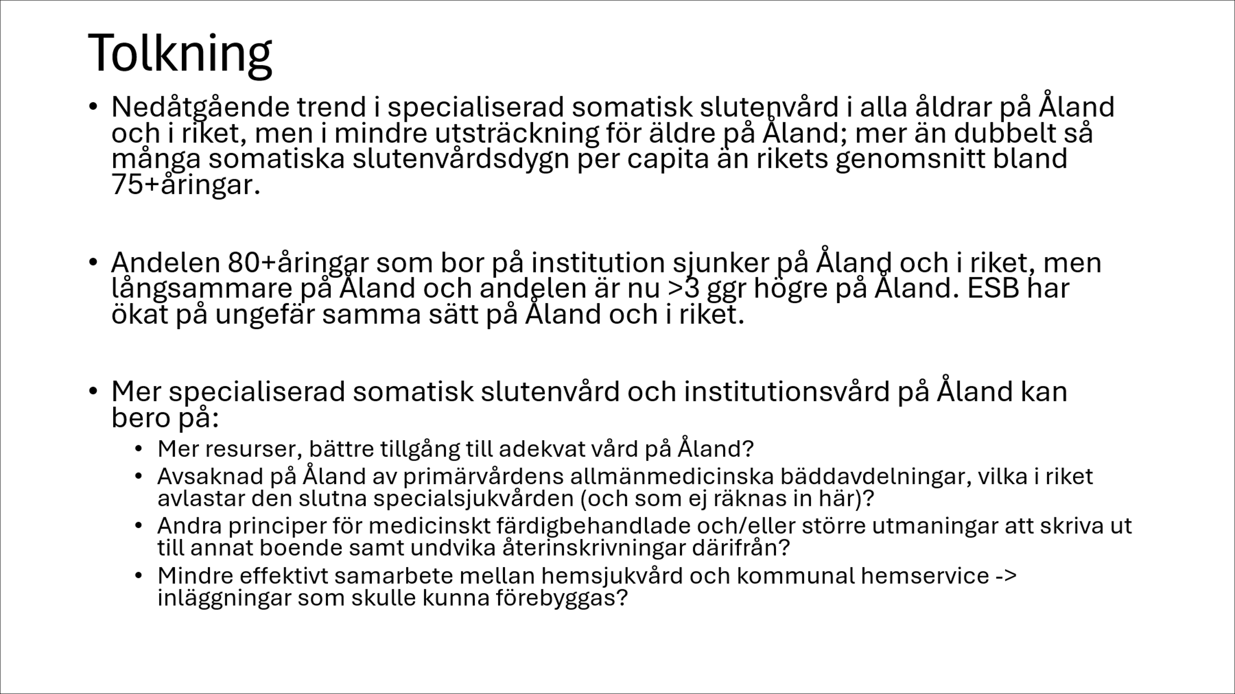
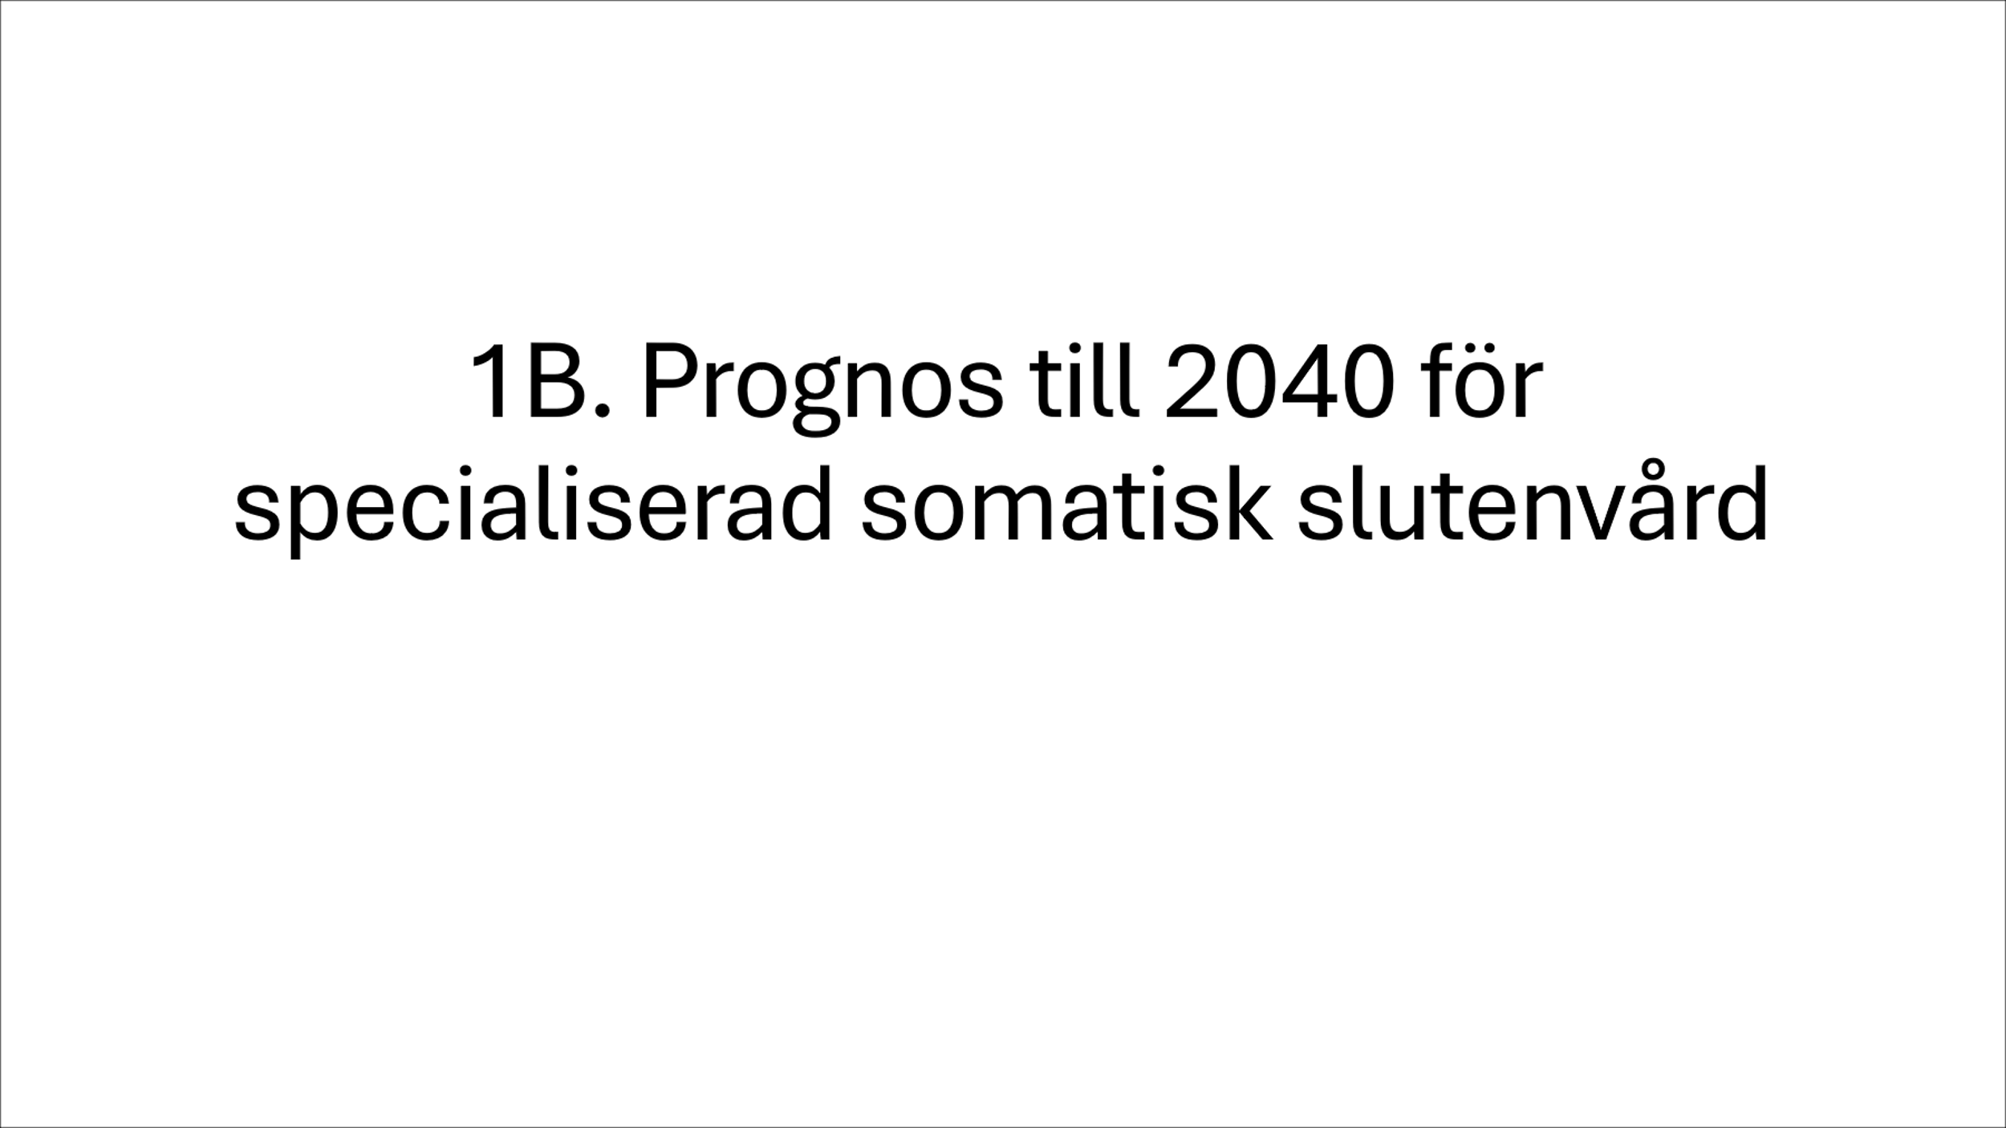
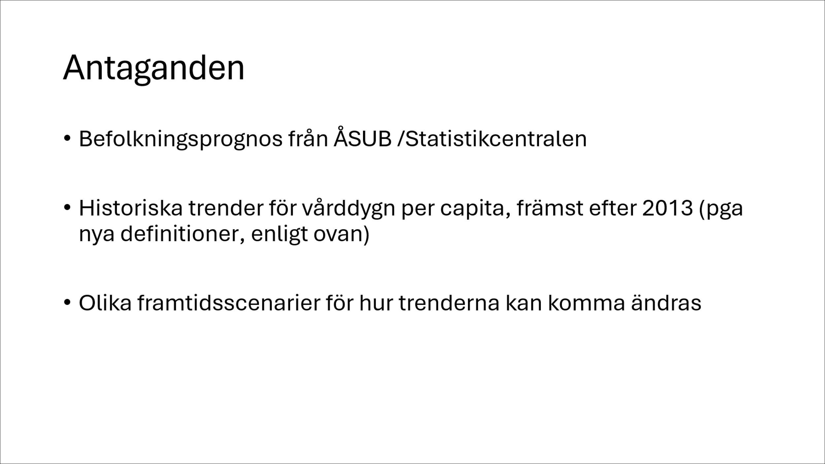
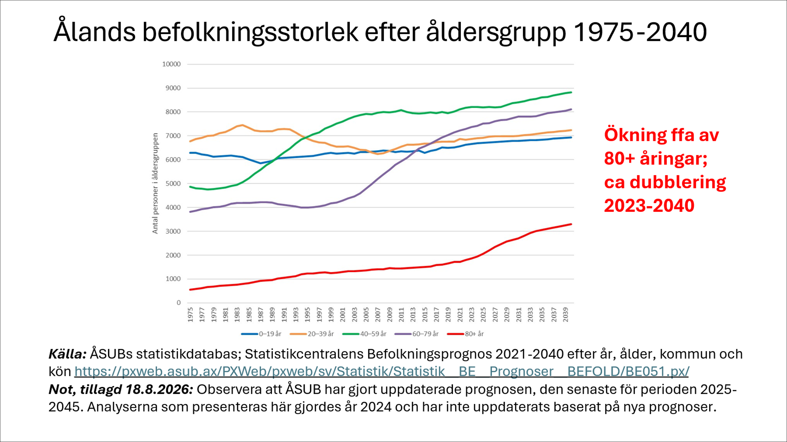

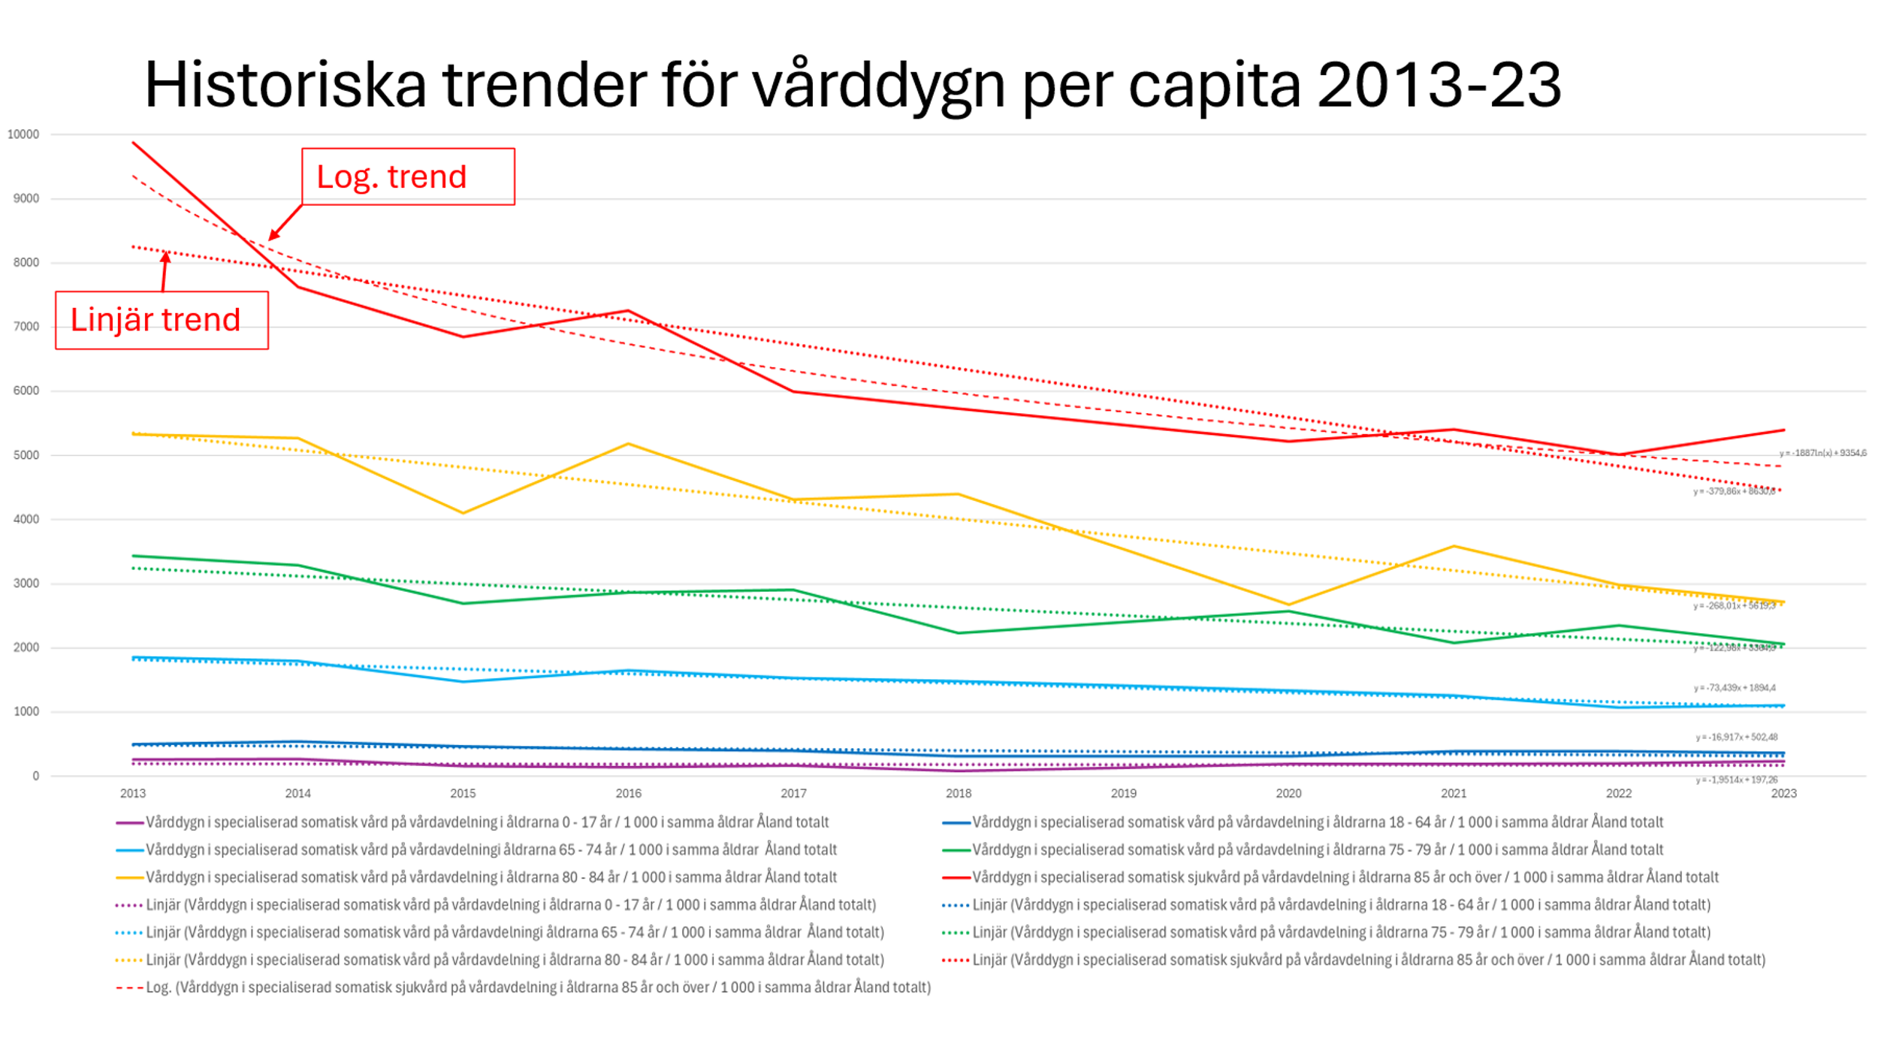
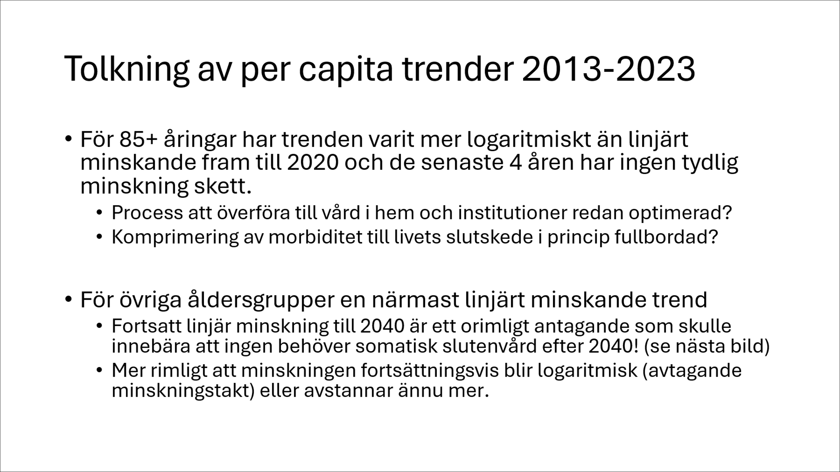
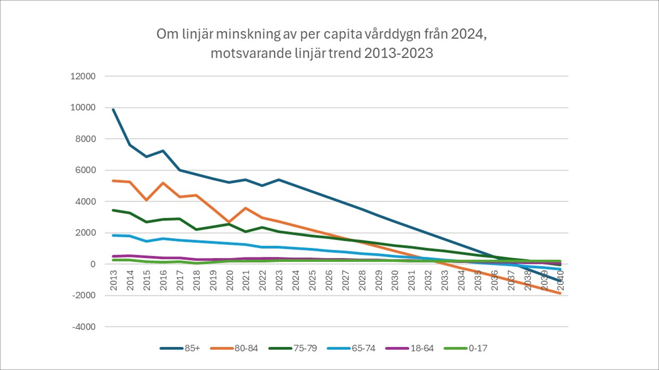

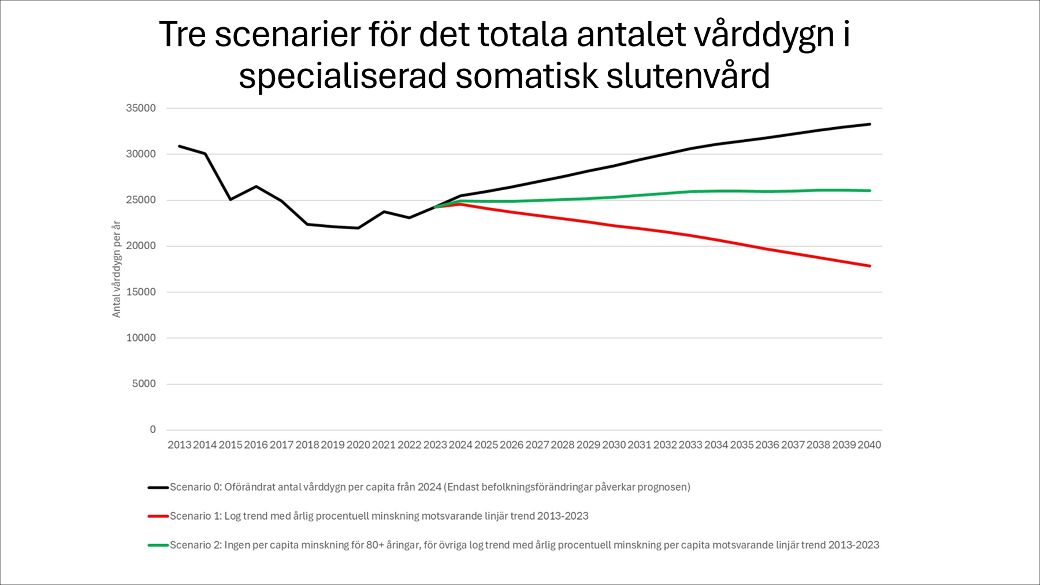
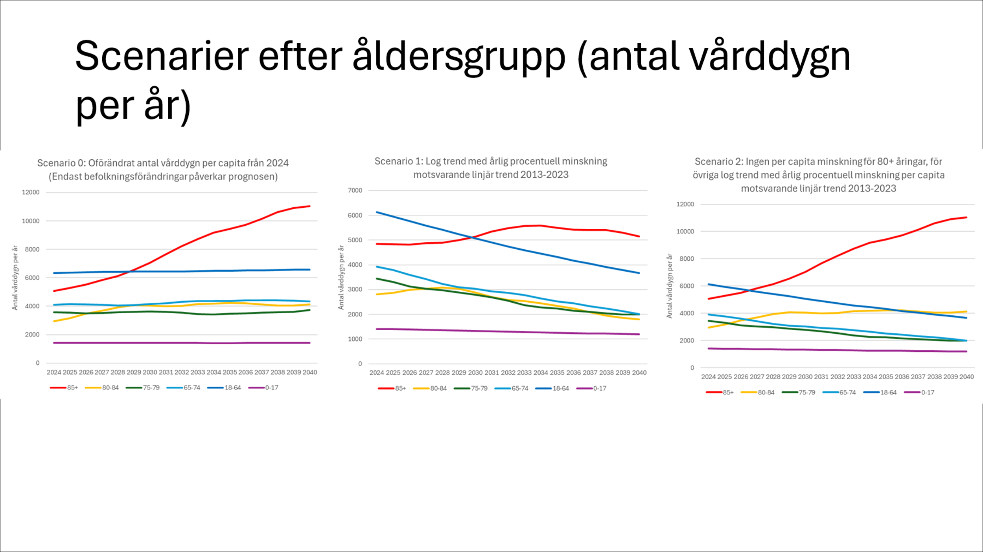
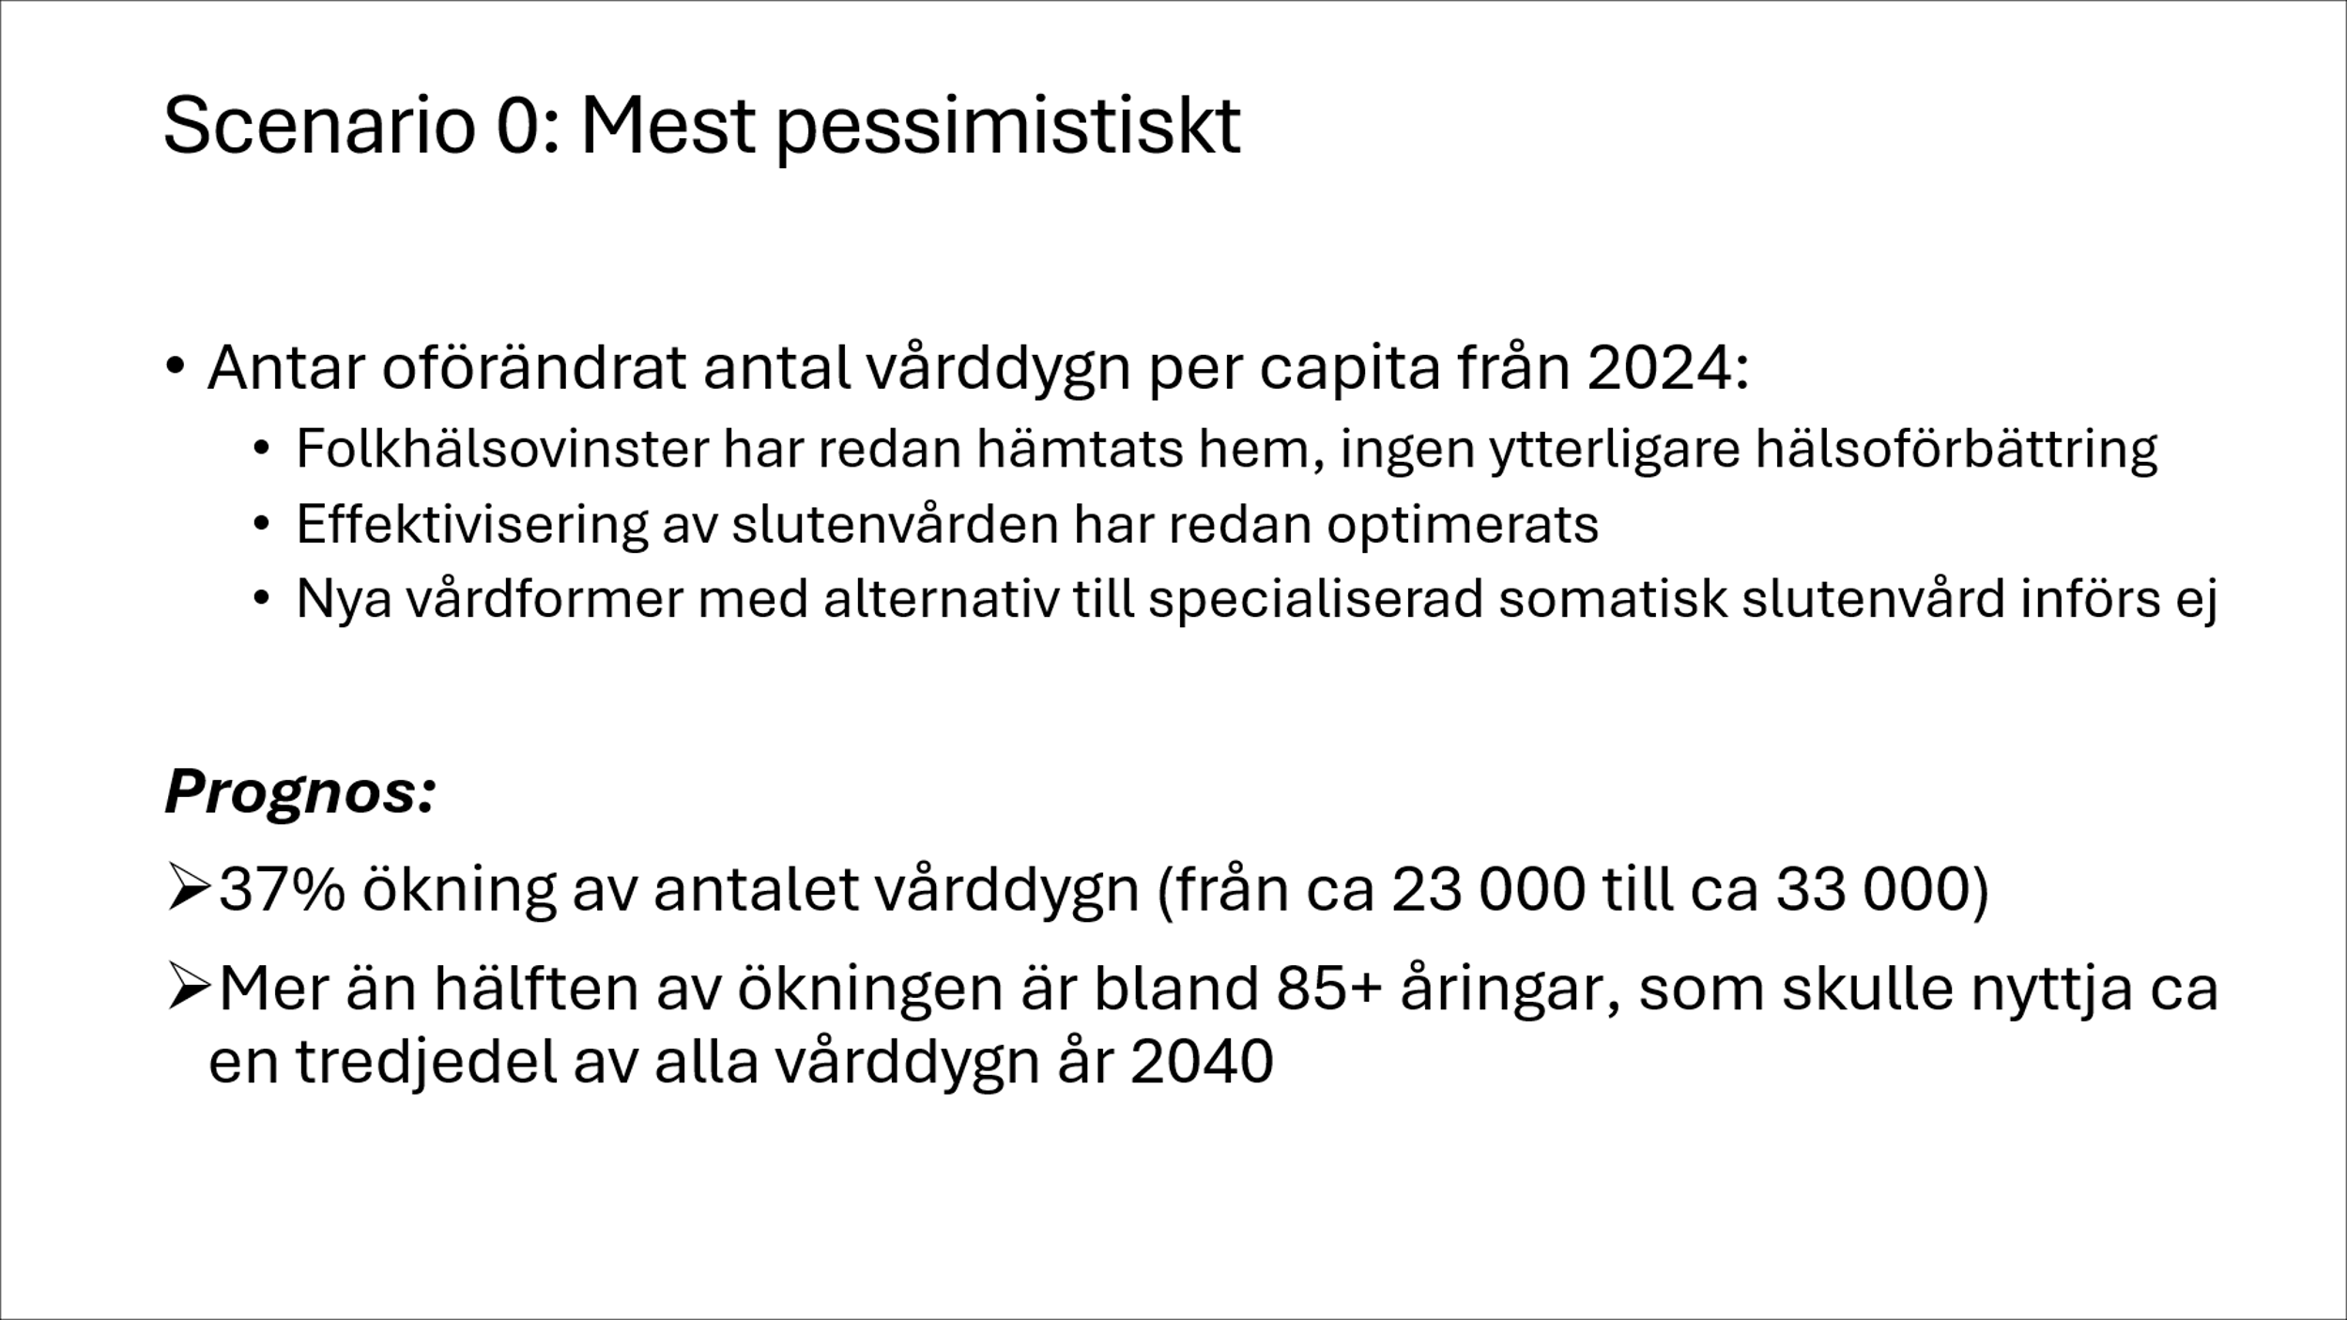
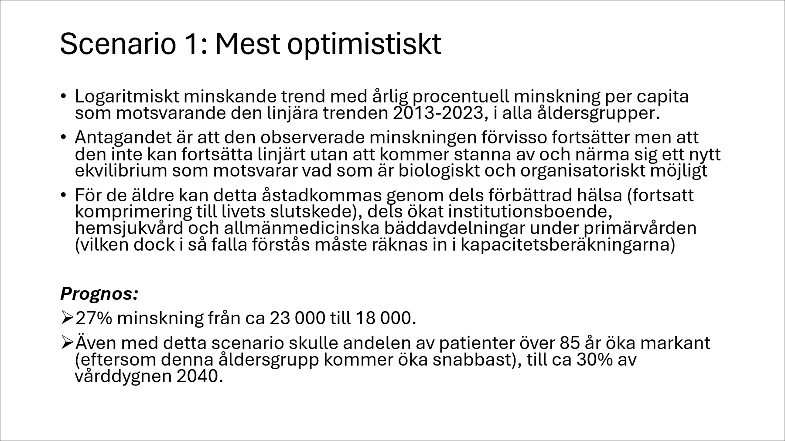
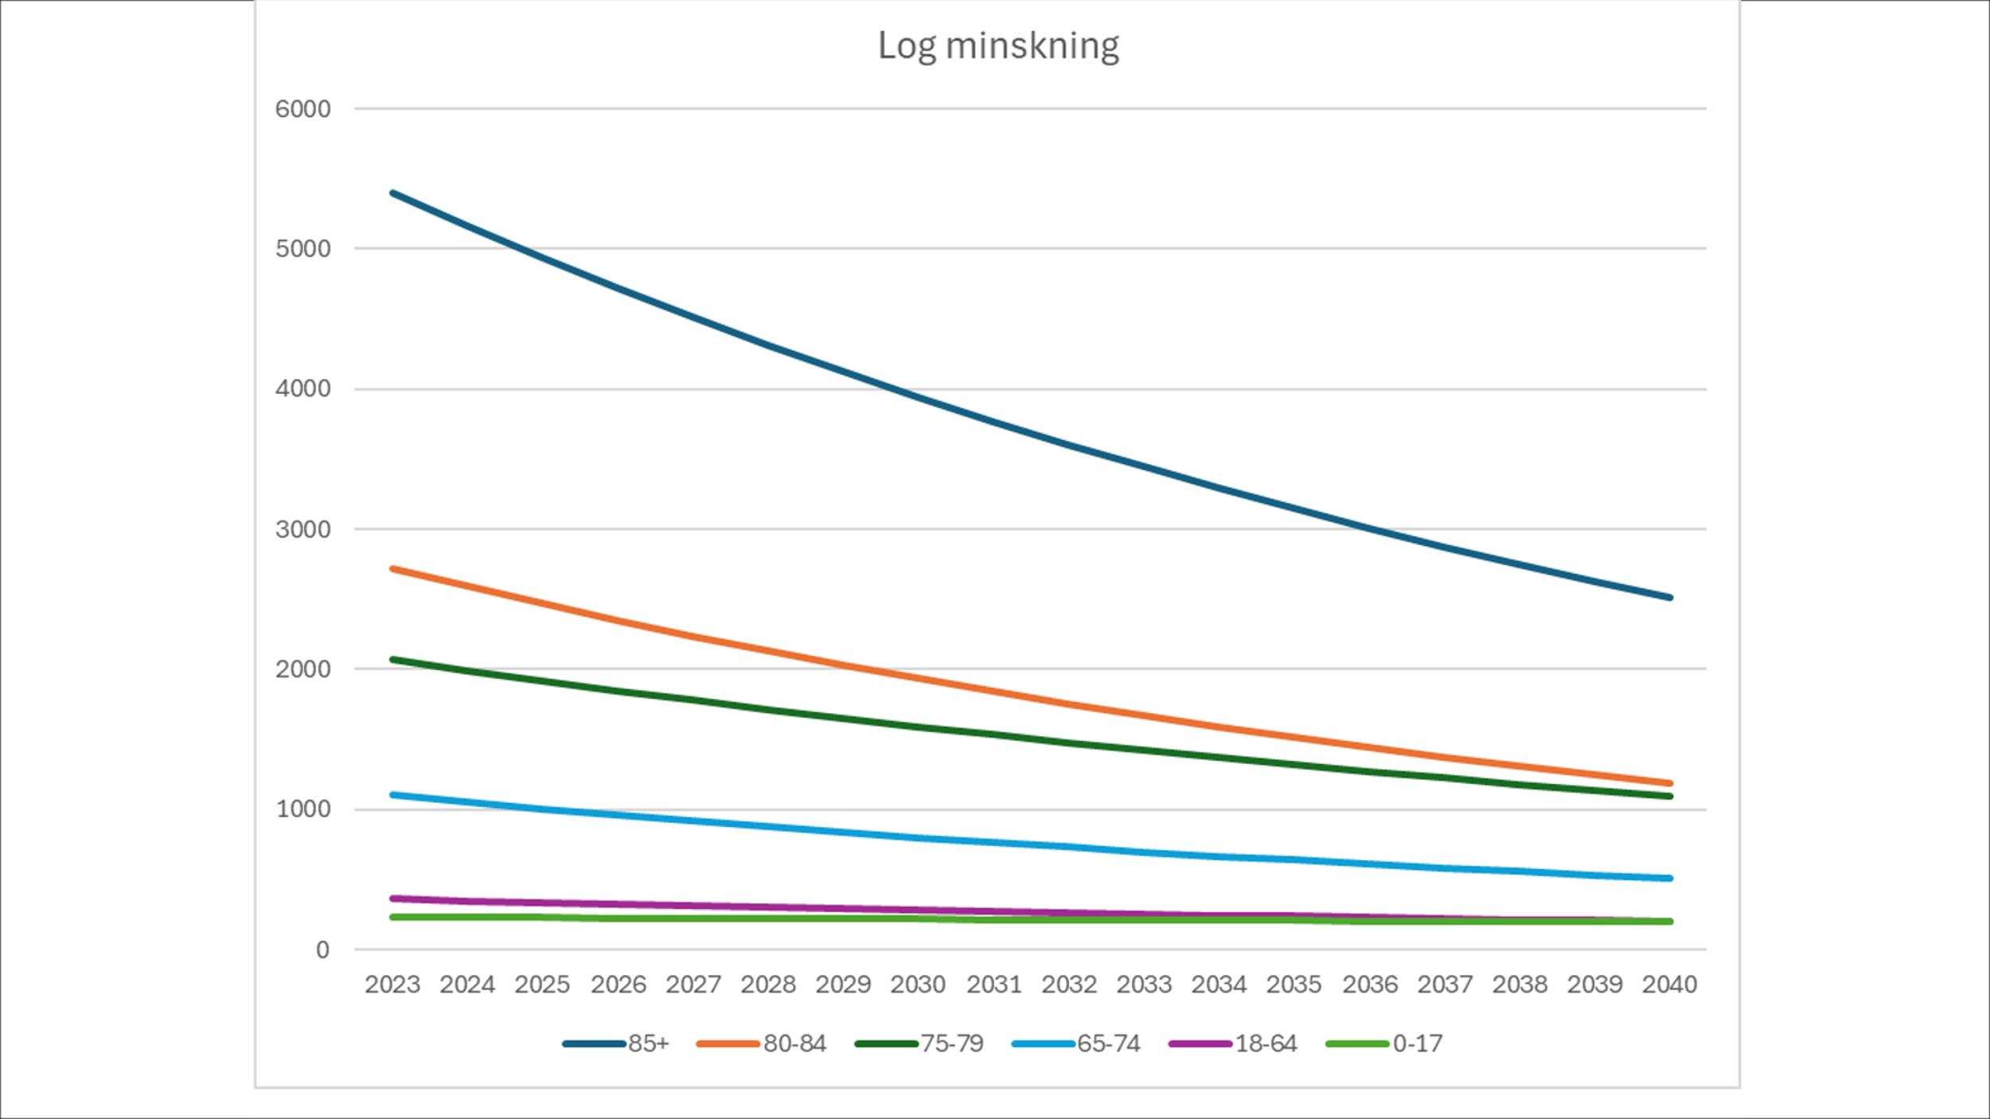
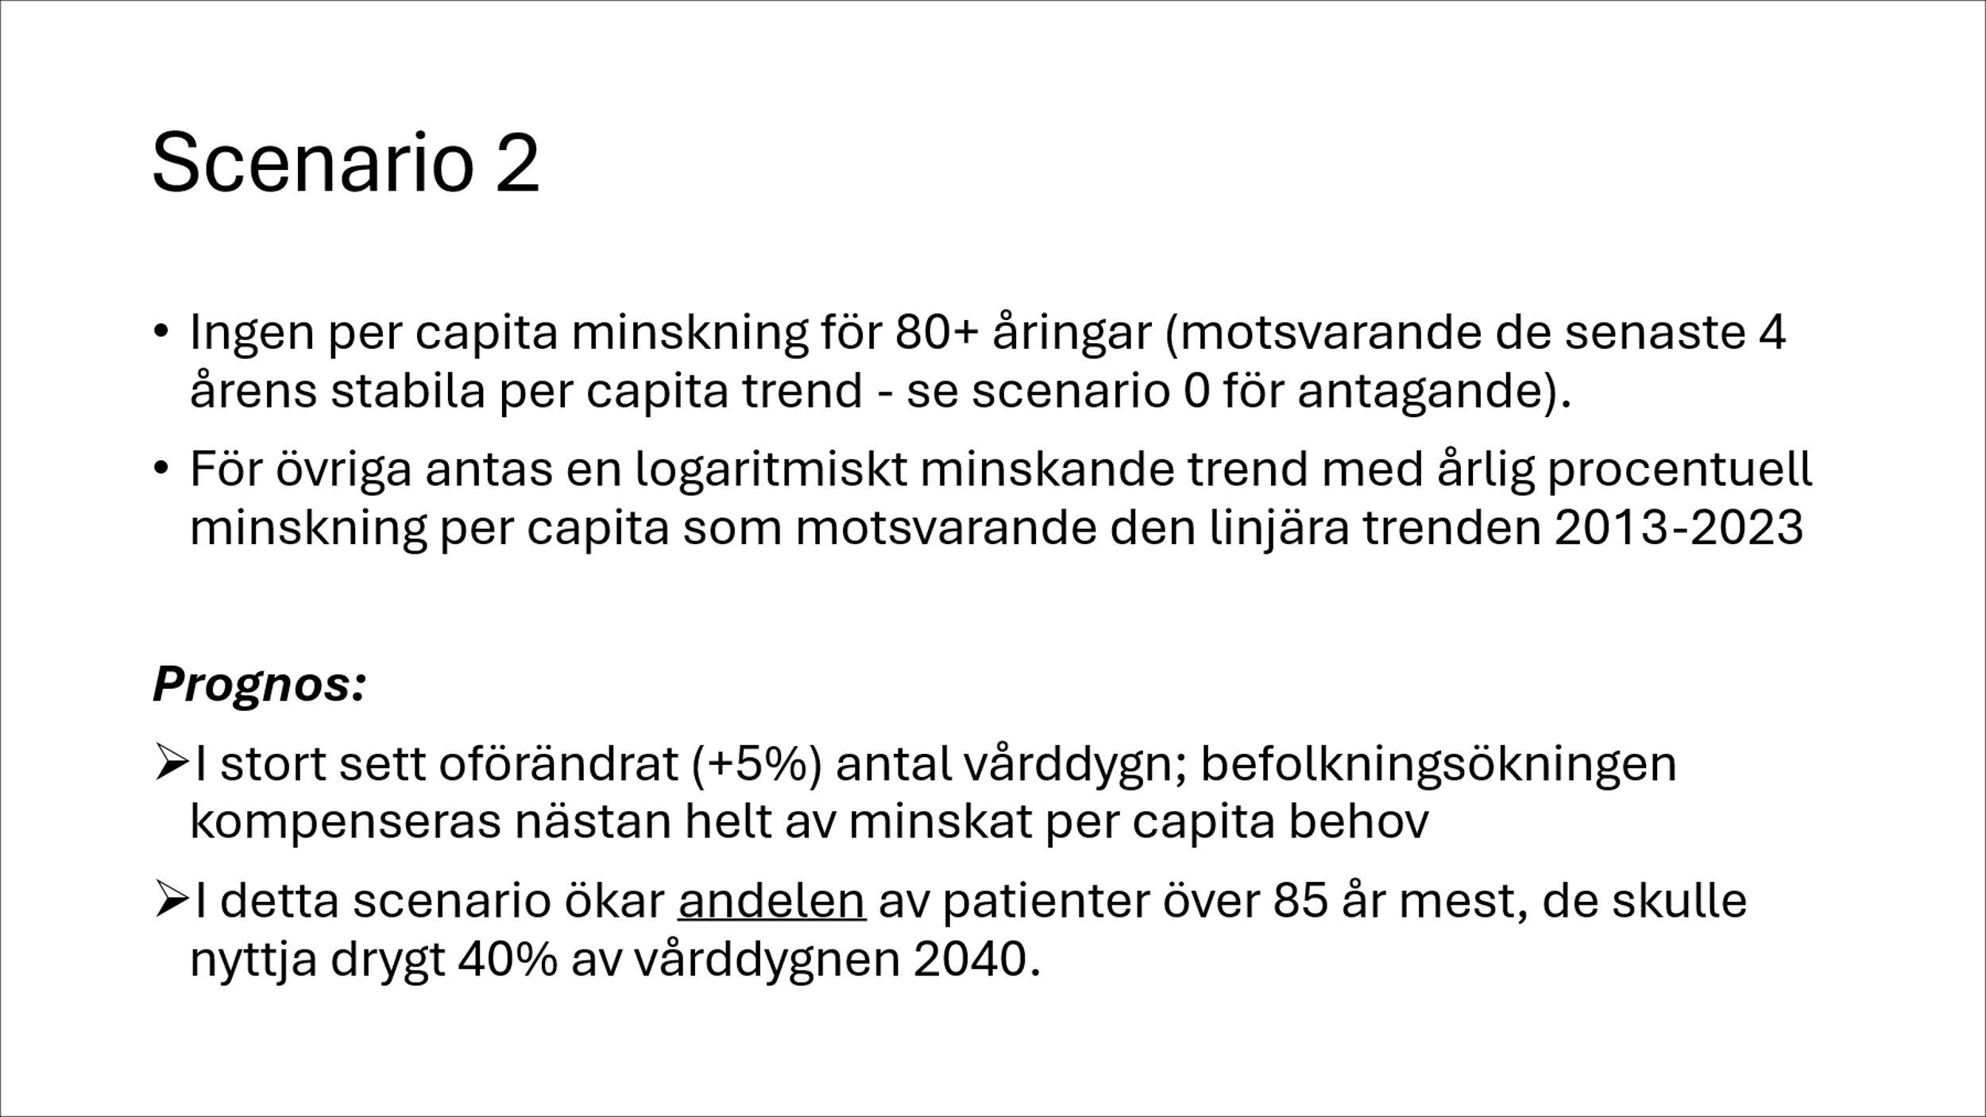
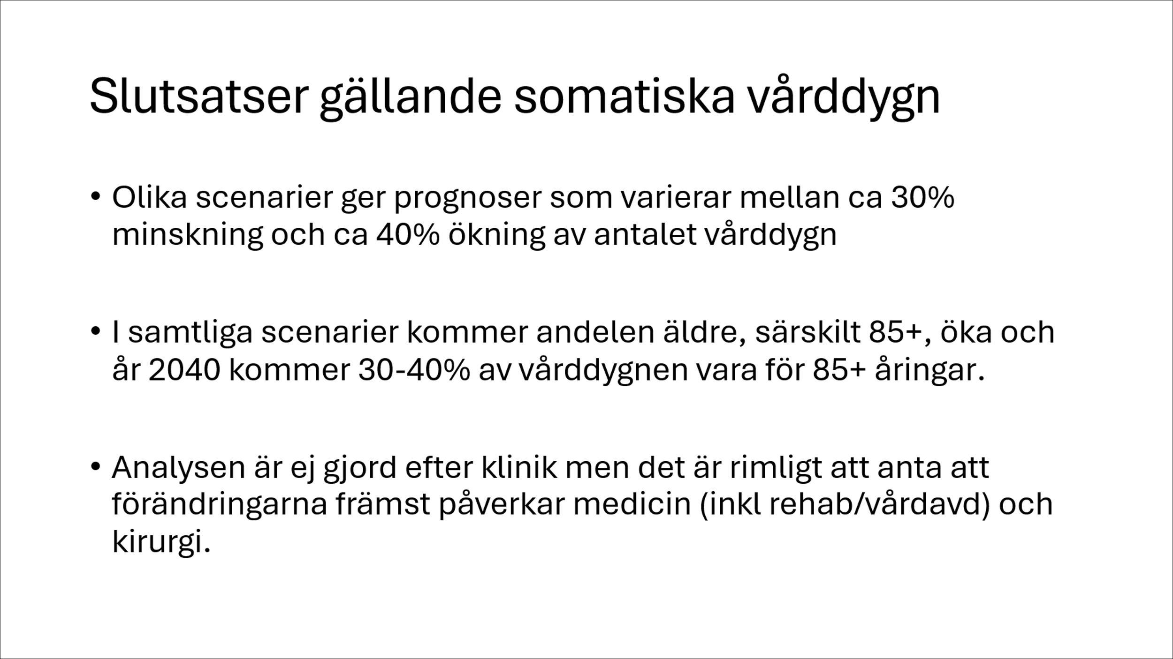
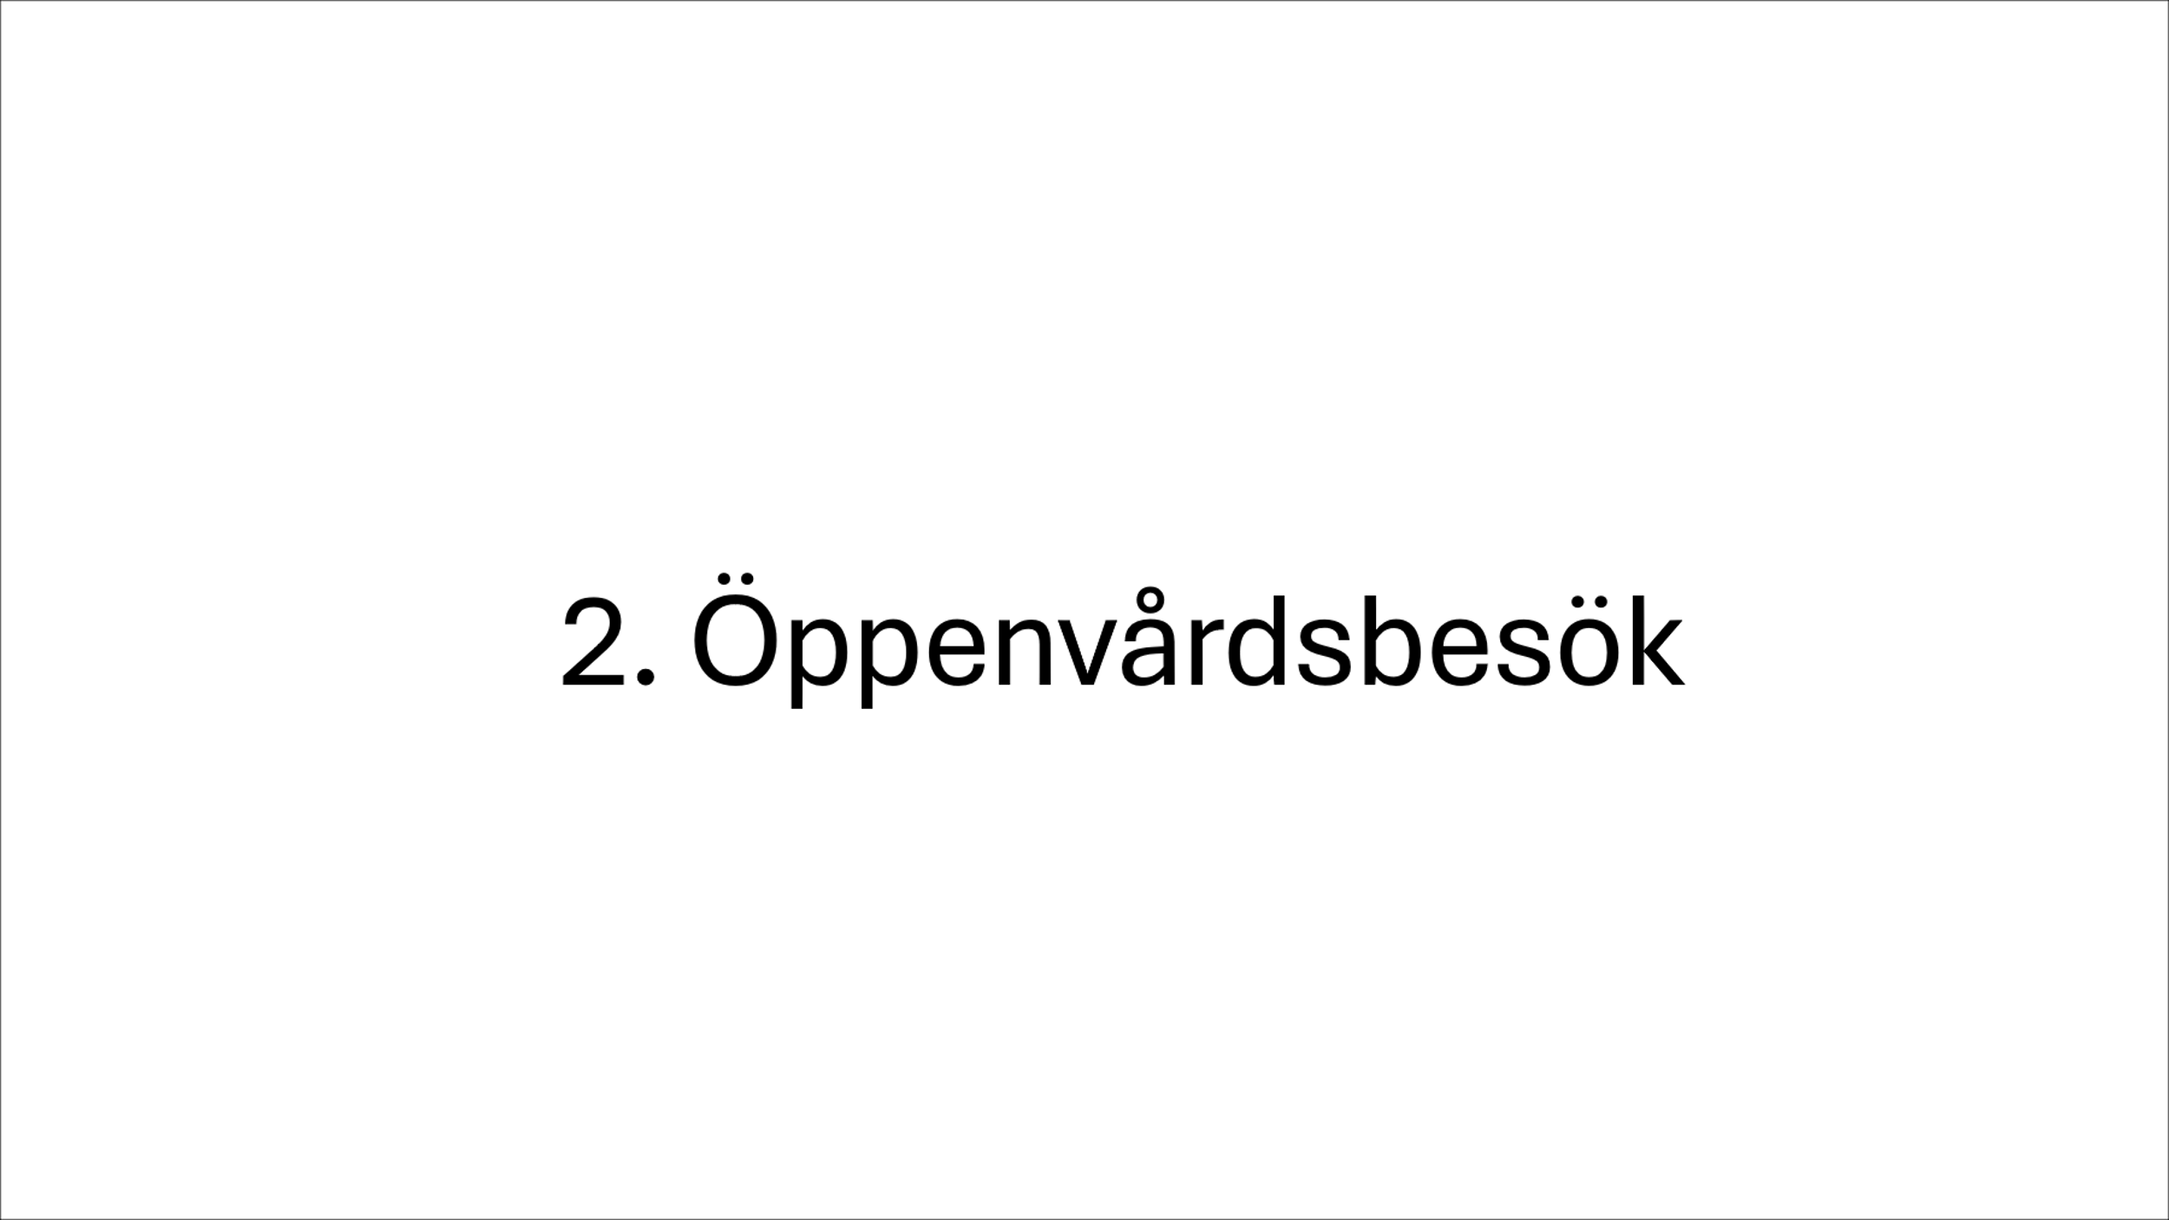
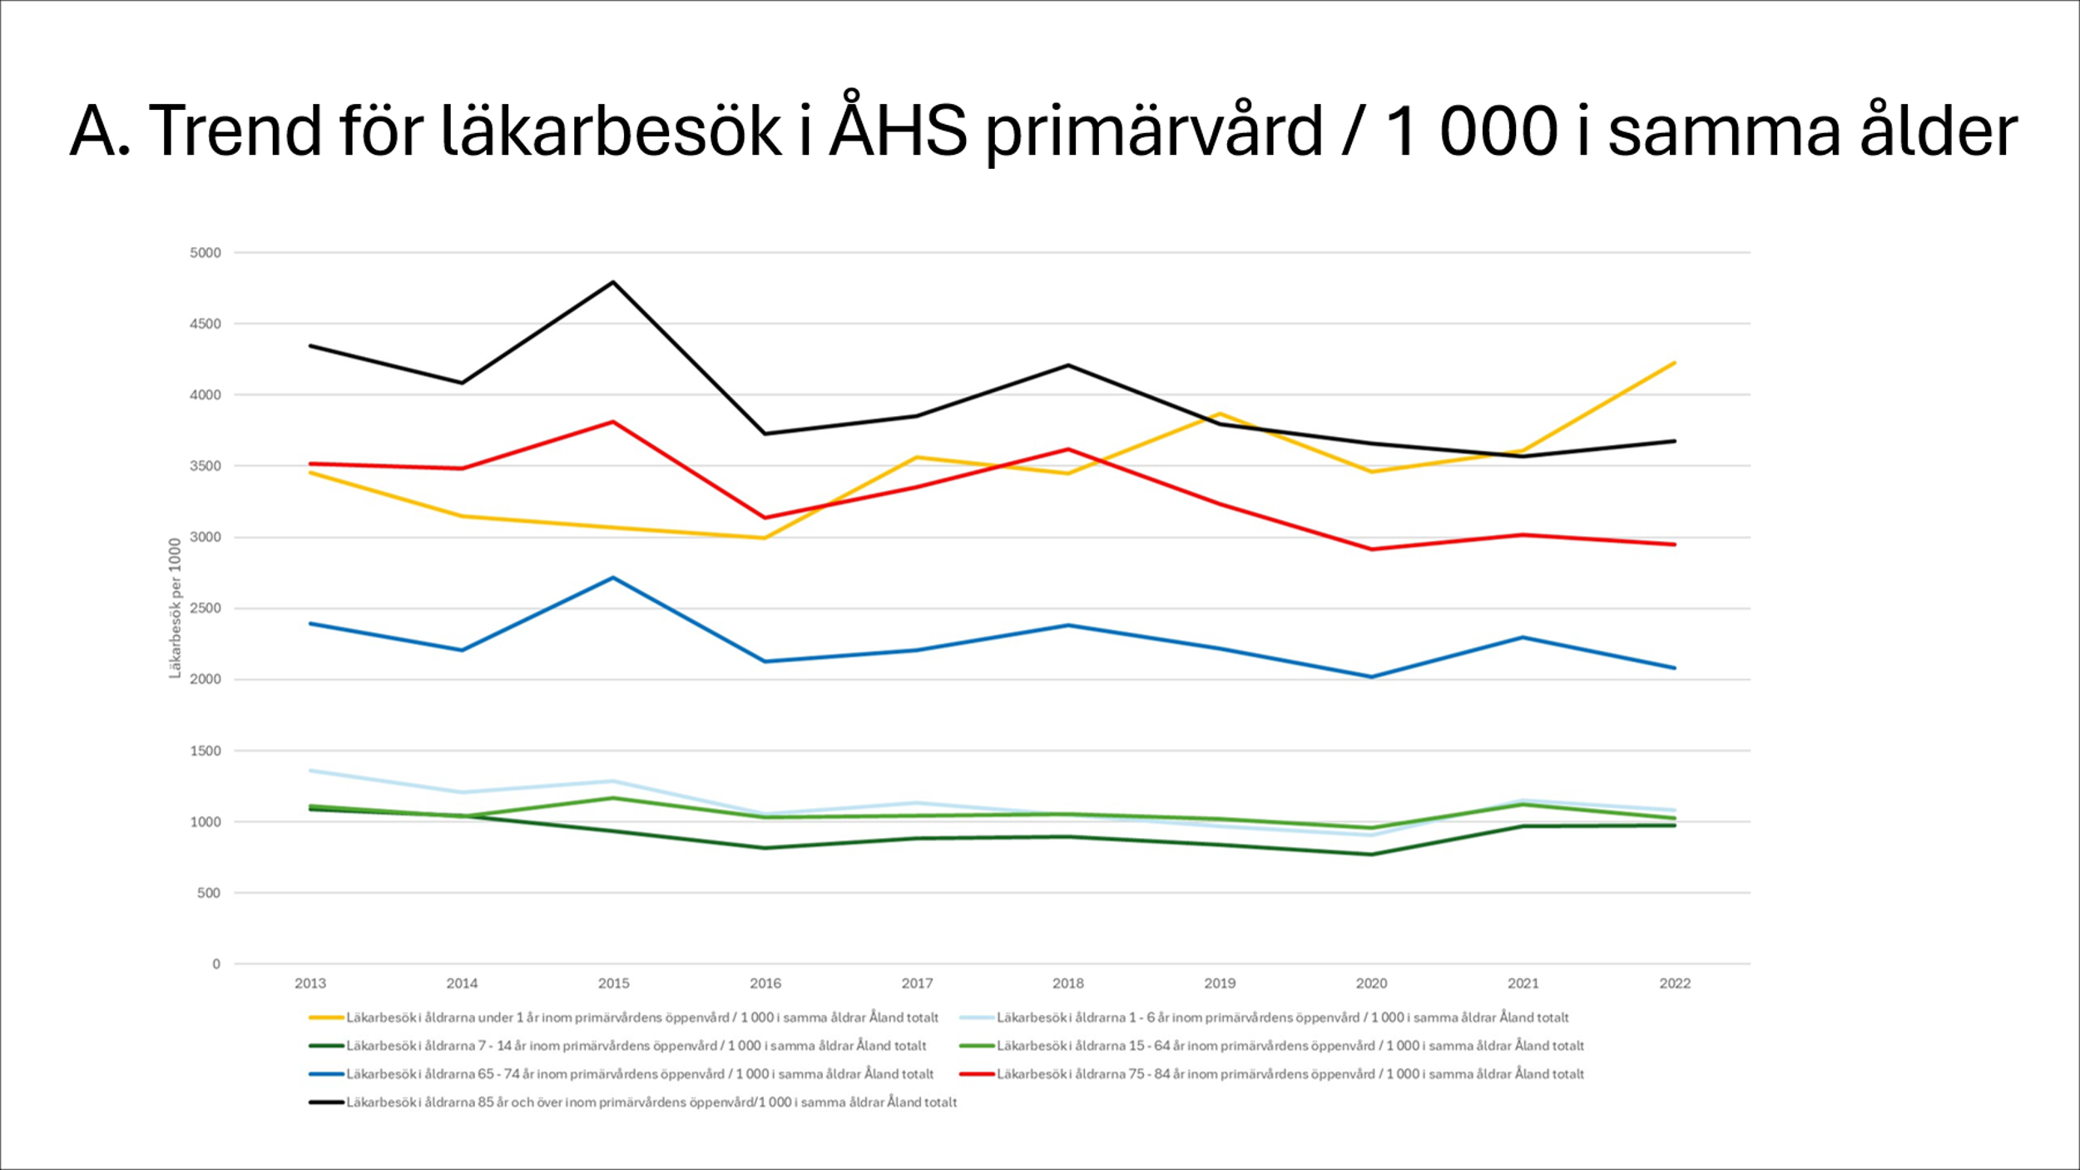
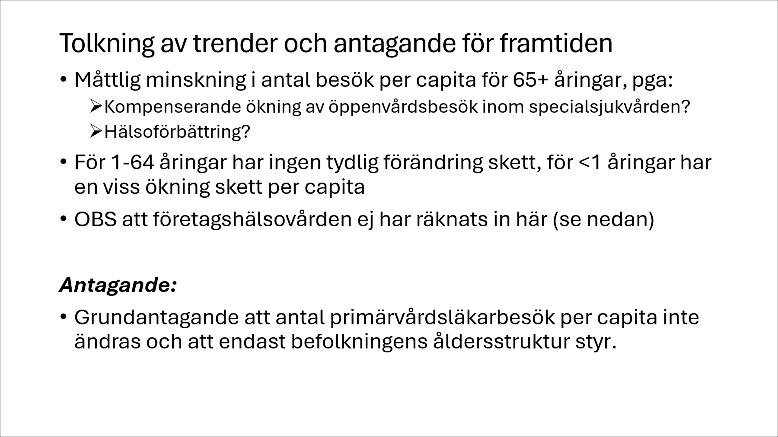
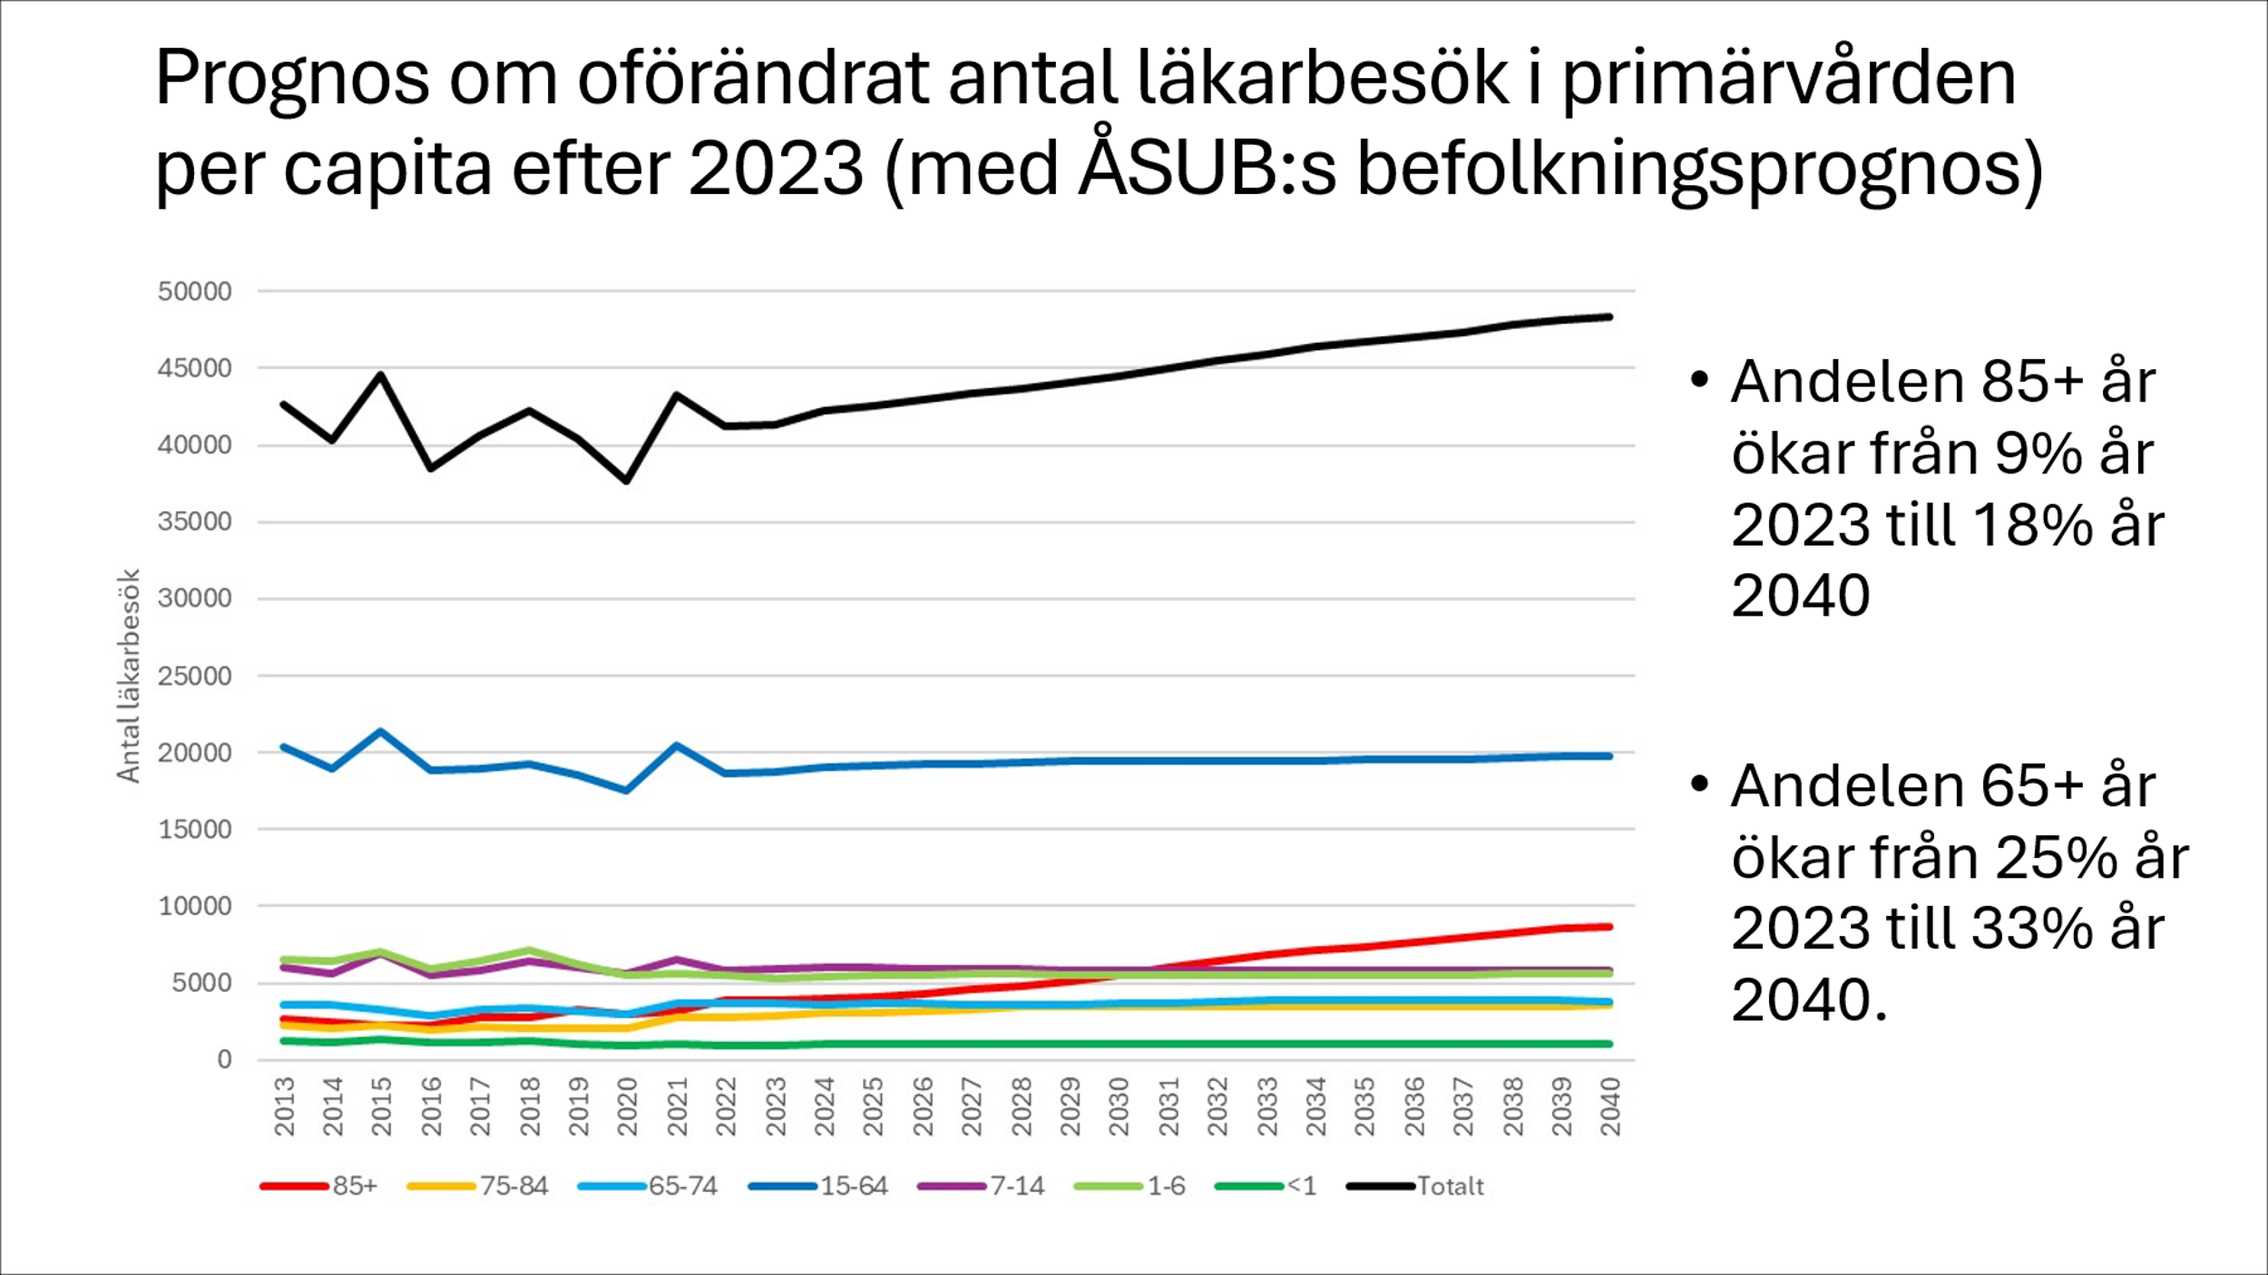
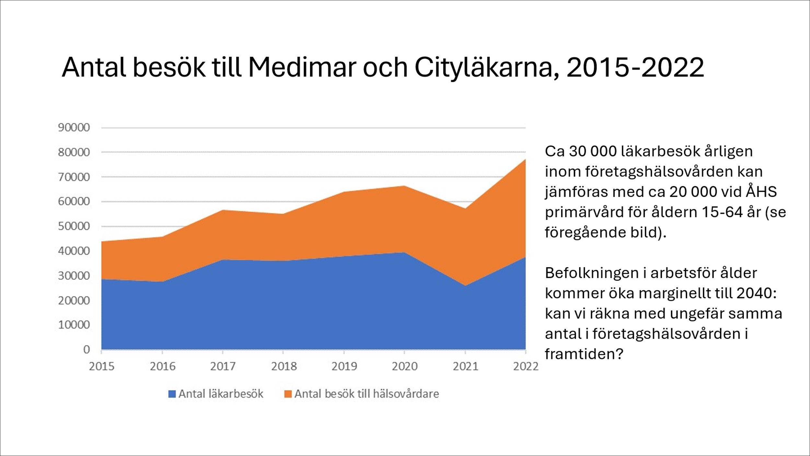
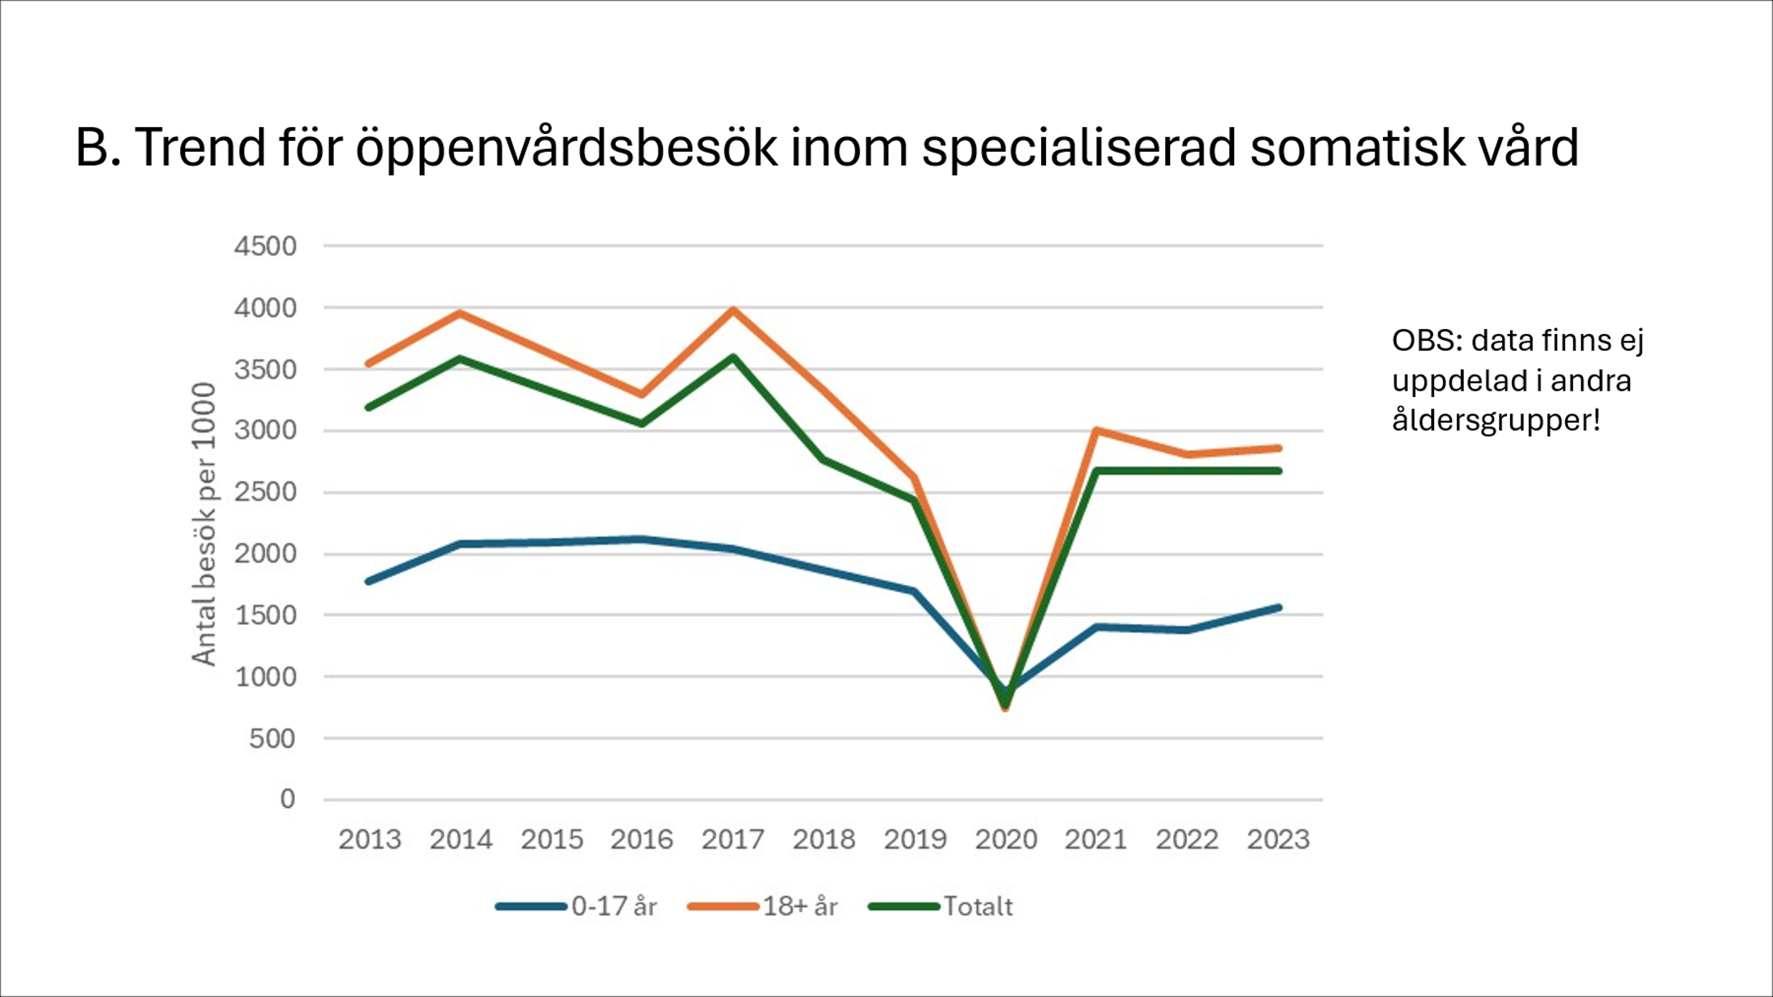
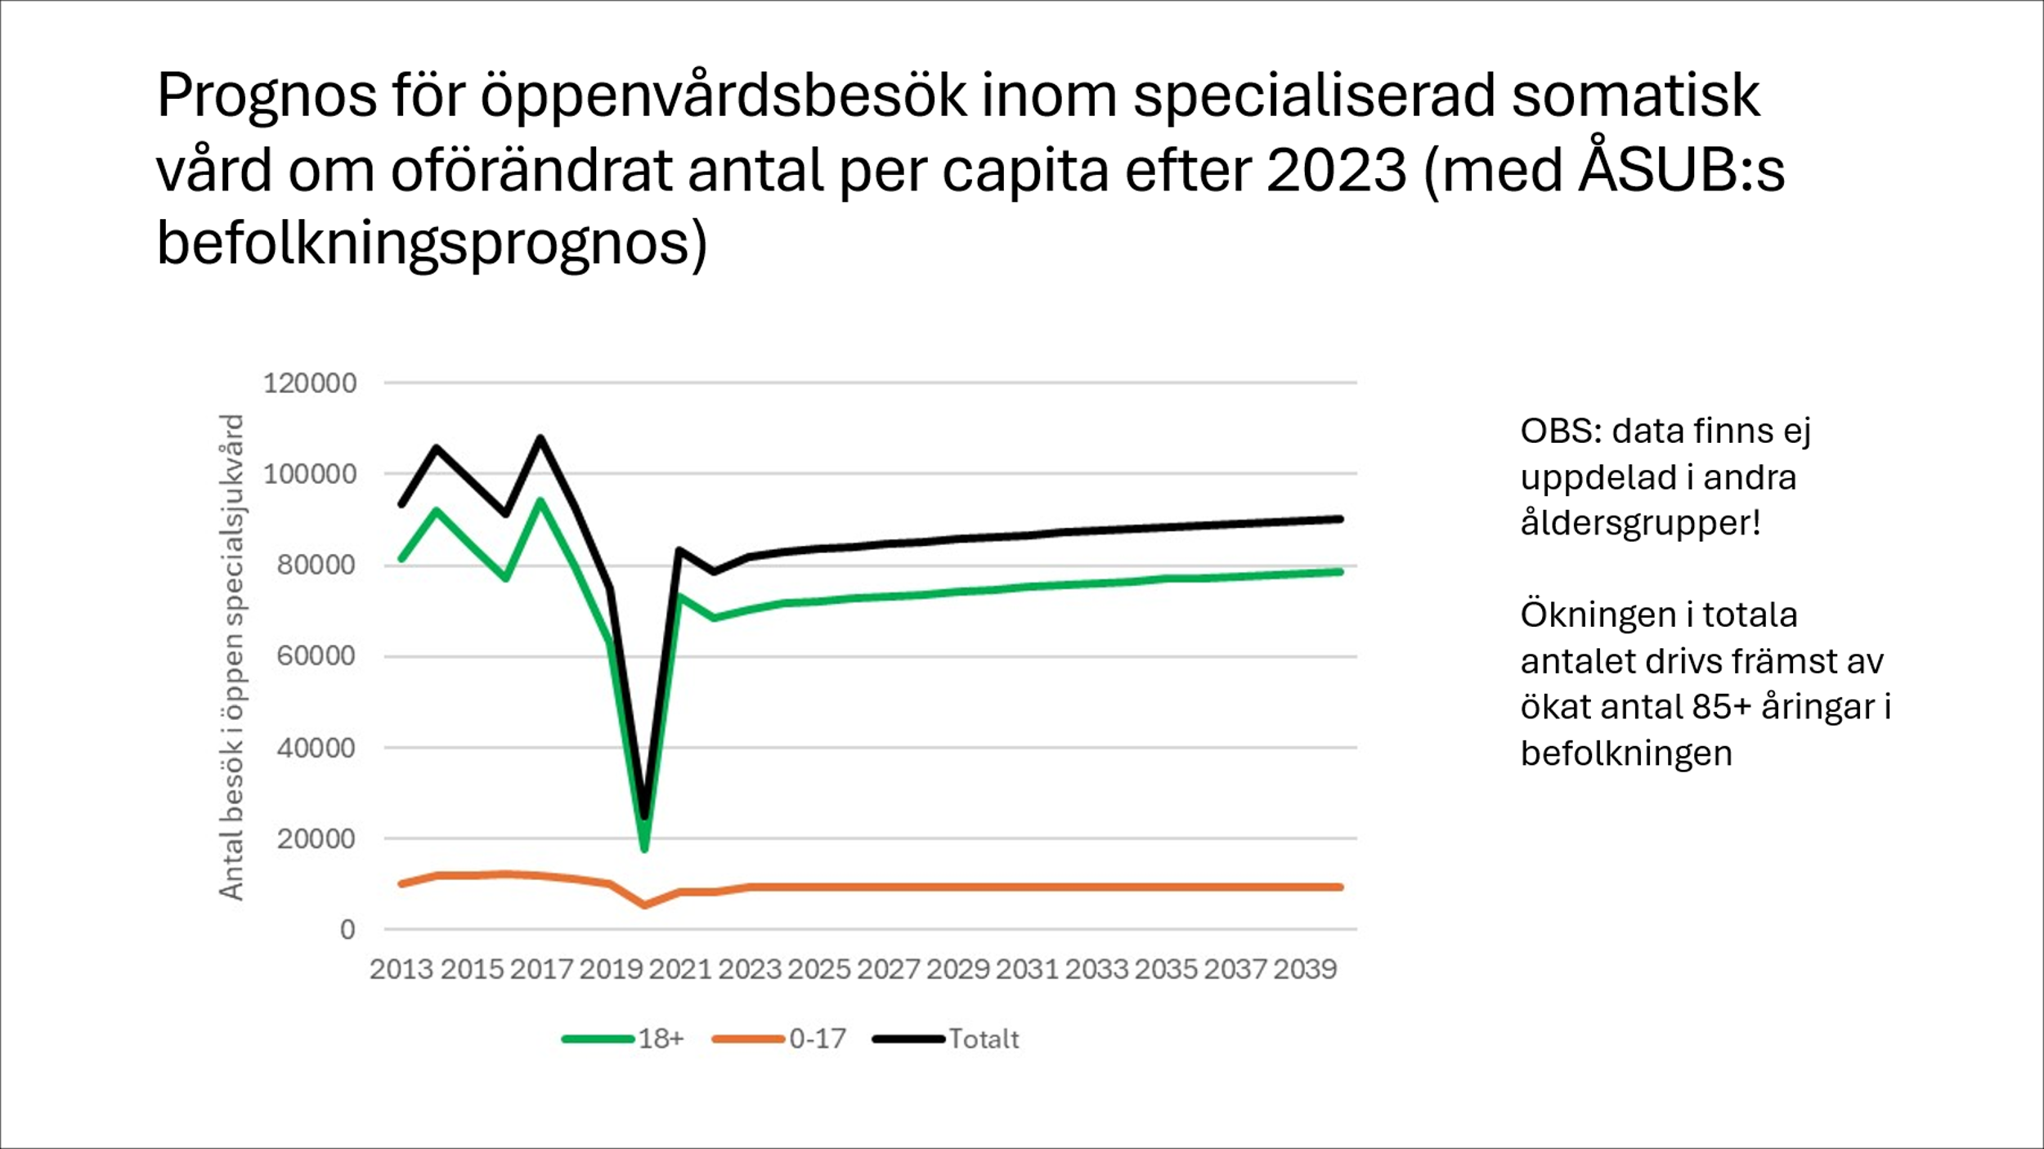
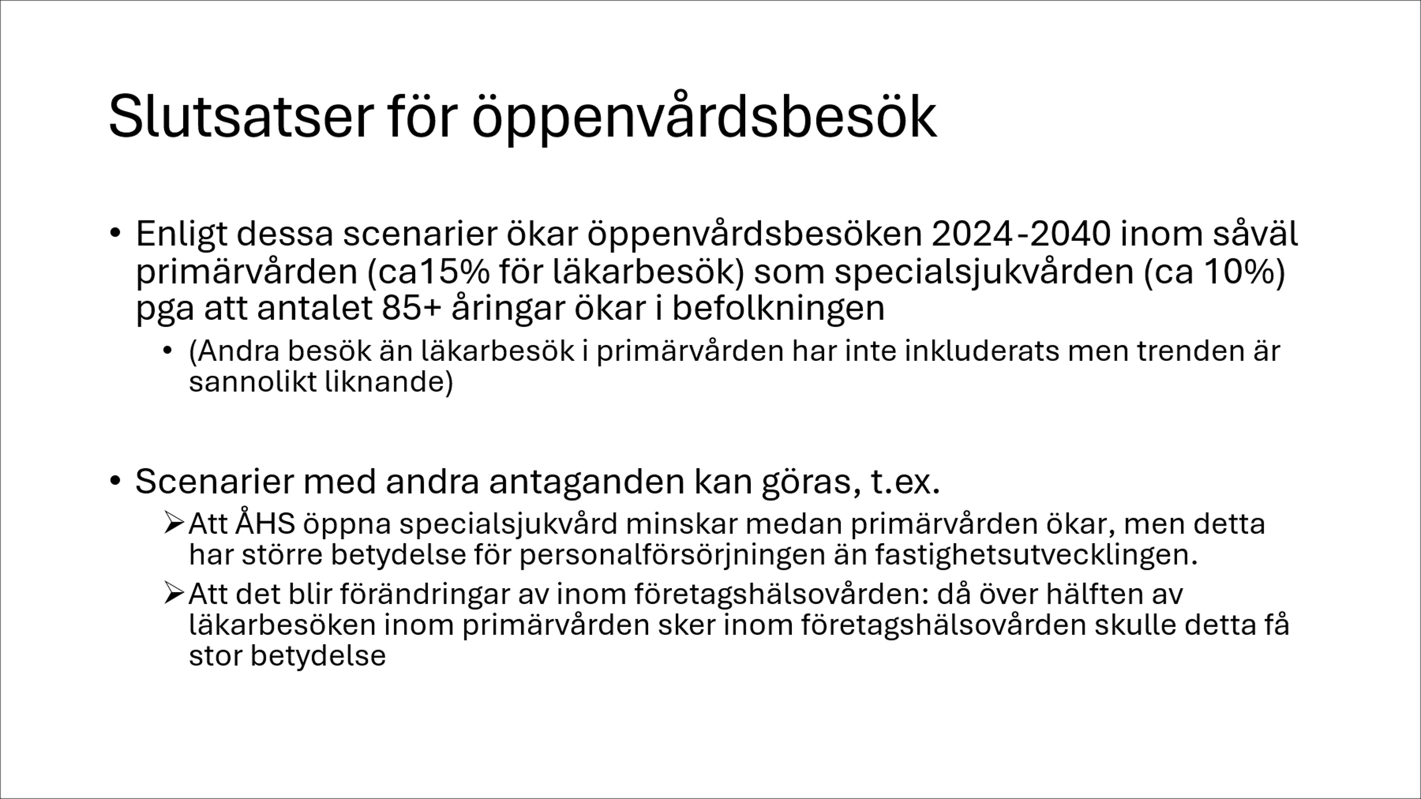

Färdplan för framtagande av en hälso- och sjukvårdsstrategi för Åland, 2025-2040. Ålands landskapsregering, september 2024.
2011 flyttades all psykiatrisk verksamhet till nya lokaler vid Ålands centralsjukhus i Mariehamn. Vid Grelsby sjukhus fanns tidigare tre till ÅHS tillhörande vårdavdelningar som efter flytten blev till en psykiatrisk avdelning.
NHG / ÅHS data
Det ska noteras att en jämförelse med riksgenomsnittet i dessa analyser kan vara något missvisande och att en jämförelse med andra regioner som har liknande förutsättningar som Åland skulle kunnat vara mer rättvis. Det har emellertid inte varit möjligt inom de givna tidsramarna att försöka göra ett sådant urval.
Folkhälsostrategi för Åland 2023-2030. Ålands landskapsregering 2023.
ÅHS-Service production analysis. NHG slutrapport till ÅHS, 2024.
ÅSUBs statistikdatabas. Statistikcentralens Befolkningsprognos 2021-2040 efter år, ålder, kommun och kön https://pxweb.asub.ax/PXWeb/pxweb/sv/Statistik/Statistik__BE__Prognoser__BEFOLD/BE051.px/ . Observera att ÅSUB har gjort uppdaterade prognosen, den senaste för perioden 2025-2045. Analyserna som presenteras här gjordes år 2024 och har inte uppdaterats baserat på nya prognoser.
Riktlinjer för omsorg och vård vid demenssjukdom. Ålands landskapsregeringen, 2012.

